Разделы концепции ЕБС по распознаванию лиц и документов

Оглавление

1. Текущее состояние 6

2. Международный опыт 6

2.1. Европейский союз: 6

2.1.1 Система Кольца безопасности вокруг ЕС 6

2.1.2 Европейский цифровой идентификационный кошелек 7

2.1.3 Регламент цифровой идентификации для Европы 8

2.2 США 8

2.2.1 Система биометрического распознавания для государственной Таможенно-пограничной службы США 8

2.2.2 Централизованная система распознавания ФБР "Следующее поколение идентификации" 9

2.3. Канада 10

2.3.1 Программы идентификации путешественников (NEXUS и CANPASS) 10

2.4. Мексика 11

2.4.1 Система выборов Voter ID 11

2.5 Германия 11

2.5.1 Программа контроля граждан, прибывающим в ЕС из США и стран, не входящих в Евросоюз 11

2.6 Франция 12

2.6.1 Единая база данных, в которую входит все население Франции 12

2.7 Сингапур 12

2.7.1 Система распознавания лиц для удостоверения личности на национальном уровне 12

2.8 Китай 12

2.8.1 Skynet - всесторонний контроль за людьми посредством сбора и обработки их персональных данных 12

2.9 Индия 13

2.9.1 Сбор данных на всех граждан страны Aadhaar 13

2.10 Япония 14

2.10.1 Биометрическая система Ogaki Kyoritsu Bank 14

2.11 Саудовская Аравия 14

2.11.1 Национальная платформа GOV.SA (платформа Absher, программа Tamheer, НОБ Национальный Образовательный Портал, Etimad, Istitlaa) в рамках общенациональной государственной программы «Видение 2030» 14

2.12 Израиль 18

2.12.1 ID-карты с биометрией лица 18

2.13 Африка 19

2.13.1 Карта избирателя 19

2.14 ОАЭ Дубай 19

2.14.1 Smart-GDRFA (государственная платформа интеллектуальных услуг) 19

2.14.2 UAE Pas (национальное решение для цифровой идентификации и подписи) 21

2.15 Российская Федерация 22

2.15.1 Единая биометрическая система 22

2.16 Казахстан 24

2.16.1 Центр обмена идентификационными данными (ЦОИД) 24

3. Эффект от внедрения 25

3.1 Безопасность 25

3.1.1 Безопасный город 25

3.1.2 Распознавание в потоке (улицы, транспорт, жд и авто вокзалы, аэропорты, гос учреждения и объекты, пограничные пункты, станции метро, торговые центры) 26

3.1.3 Мониторинг общественной безопасности 26

3.2 Силовым структурам 27

3.2.1 Поиск в социальных сетях и интернету по фото с составлением карты контактов 28

3.2.2 Поиск подозреваемых в архивах (пути перемещения, карта взаимодействия с другими людьми) и отслеживание маршрута в онлайне 29

3.2.3 Анализ отклонений перемещения возле ключевых объектов инфраструктуры 29

3.2.4 Список наблюдения за подозреваемыми в совершении тяжких преступлений 29

3.3 Финансовый сектор 30

3.3.1 Идентификация и верификация в дистанционных каналах обслуживания (KYC) 30

3.3.2 Защита от мошенничества 30

3.3.3 Устройства самообслуживания и системы управления очередями 31

3.3.4 Биометрически эквайринг 32

3.3.5 Идентификация в видеопотоке 33

3.3.6 Биометрический СКУД 33

3.3.7 Идентификация в офисах при обслуживании 34

3.3.8 Дистанционное резервирование счета 35

3.3.9 Дистанционное одобрение кредита 35

3.3.10 Открытие счета в отделениях банка 35

3.3.11 Выдача кредитов в отделениях банка 35

3.3.12 Мгновенные переводы с карты на карту 36

3.3.13 Платежи и оплата квитанций 36

3.2.14 Эквайринг 36

3.3.15 Платежи мобильных агентов 36

3.3.16 Обеспечение безопасности операций 36

3.3.17 Цифровизация и повышение уровня обслуживания 36

3.3.18 Распознавание государственных документов 37

3.3.19 Оплата картой онлайн и QR-кодом 37

3.3.20 Микрокредитование 37

3.3.21 Потребительское кредитование 37

3.4 Цифровое образование 38

3.4.1 Полноценное наблюдение для более безопасной среды обучения 38

3.4.2 Мгновенное предотвращение и реагирование на инциденты 40

3.4.3 Интегрированный и эффективный мониторинг и управление 41

3.5 Применение биометрии для дистанционного получения услуг в государственных учреждениях 41

3.5.1 Идентификация и верификация в дистанционных каналах обслуживания 41

3.5.2 Распознавание государственных документов 42

3.6 Автоматизация пограничных пунктов пропуска 44

3.6.1 Цифровая обработка данных и автоматизированный сбор биометрии 44

3.6.2 Бесконтактный проход через границу – пограничный киоск 45

3.7 Транспорт 45

3.7.1 Системы мониторинга и выявления нарушений движущегося трафика 45

3.7.2 Учетная система платных городских парковок 46

3.7.3 Система сбора и контроля оплаты проезда 47

3.7.4 Система анализа пассажиропотока 49

3.7.5 Система видеонаблюдения и видео аналитики 49

3.7.6 Система контроля качества вождения и соблюдения ПДД 50

3.7.7 Мониторинг управления транспортных средств 51

3.8 Ритейл 52

3.8.1 СИСТЕМА УПРАВЛЕНИЯ ДАННЫМИ ДЛЯ ВЕРИФИКАЦИИ И ИДЕНТИФИКАЦИИ ЛИЦ 52

4. Механизмы биометрической идентификации 54

4.1 Биометрическая идентификация – технологии 54

4.2 Биометрическая идентификация – как это работает 56

4.4 Биометрическая идентификация – сравнение биометрии. 60

4.5 Биометрическая идентификация – механизмы защиты от спуфингатка (Liveness). 61

5. Архитектурные решения ЕБС 63

5.1 Термины и сокращения (Система распознавания лиц) 63

5.1.1 Цель применения программного обеспечения 66

5.1.2 Назначение программного обеспечения 66

5.2 Требования к СРЛ 66

5.2.1 Функциональные требования 66

5.2.2 Требования к надёжности 73

5.2.3 Требования к масштабируемости 74

5.2.4 Нефункциональные требования 74

5.2.5 Требования к видам обеспечения 75

5.3 Требования к Мобильному SDK 75

5.3.1 Функциональные требования 76

5.3.2 Нефункциональные требования 79

5.3.3 Требования к видам обеспечения 80

5.4 Требования к составу документации сопровождающего ПО 81

5.5 Термины и сокращения (Система распознавания документов) 81

5.5.1 Наименования программного обеспечения 83

5.5.2 Срок передачи прав 83

5.5.3 Условия передачи прав 84

5.5.4 Цели и назначение программного обеспечения 84

5.5.5 Цель и применения программного обеспечения 84

5.5.6 Назначение программного обеспечения 84

5.5.7 Характеристики объекта автоматизации 84

5.5.8 Требования в программному обеспечению 85

5.5.9 Функциональные требования к СРД 85

5.5.10 Общие функциональные требования 85

5.5.11 Требования к интеграции 86

5.5.12 Требования к поддерживаемым программным платформам 86

5.5.13 Требования обработке изображений 87

5.5.14 Требования к показателям точности и производительности 87

5.5.15 Архитектурные требования 87

5.5.16 Требования к обновлению 88

5.5.17 Требования к масштабированию 88

5.5.18 Требования к аппаратному обеспечению 88

5.5.19 Прочие требования 89

6. Порядок создания ЕБС 89

7. Информационная безопасность 89

7.1 Требования к Сервису Liveness 89

7.1.1 Функциональные требования 89

7.1.2 Требования к показателям точности и производительности 90

7.1.3 Нефункциональные требования 91

7.1.4 Требования к видам обеспечения 91

7.2 Прочие требования 92

7.2.1 Требования к защите информации от несанкционированного доступа 92

7.2.2 Требования к сохранности информации при авариях 92

7.3 Требования к передаваемым неисключительным правам на использование программного обеспечения 92

8. Финансирование разработки и эксплуатации, определение владельца и оператора 93

# 1. Текущее состояние

# 2. Международный опыт

## 2.1. Европейский союз:

### 2.1.1 Система Кольца безопасности вокруг ЕС

Основные системы, обеспечивающие миграционную безопасность кольца ЕС, которые были объединены в единый алгоритм, для обеспечения безопасности стран Европейского Союза.

Сюда входят инструменты:

* Прогнозирования иммиграции.
* Автоматизированная обработка заявлений на краткосрочное и долгосрочное проживание и гражданство.
* Ускоренная проверка документов.
* Оценка рисков и сортировка для въезда в Шенгенскую зону.
* Идентификация незаконных мигрантов в ЕС.
* Распознавание речи, распознавание диалектов, для определения страны происхождения просителя убежища.
* Транскрипции речи в текст
* Извлечения данных мобильного телефона для проверки личности и рассказов в ряде стран ЕС, а также GPS-меток.

Объединенно следующими проектами:

**Система учета вьезда/выезда визитеров ЕС**

Entry/Exit System (EES) - https://www.biometricupdate.com/tag/entry-exit-system-ess

**Европейская система учета и авторизации информации**

ETIAS - https://www.biometricupdate.com/tag/etias

**Европейская информационная система судимостей**

European Criminal Records Information System – Third Country Nationals (ECRIS-TCN)

**Алгоритмическая справедливость и лица, ищущие убежища, и беженцы**

Algorithmic Fairness and Asylum Seekers and Refugees (AFAR) - Project https://www.hertie-school.org/en/research/research-directory/afar

**Системы анализа лжи и эмоций**

Проект TRESSPASS и система iBorderCtrl (Системы анализа лжи и эмоций)

https://www.biometricupdate.com/?posttype=all&s=iBorderCtrl

**Европейская система наблюдения за границей**

Eurosur - https://home-affairs.ec.europa.eu/networks/european-migration-network-emn/emn-asylum-and-migration-glossary/glossary/european-border-surveillance-system-eurosur_en

Система наблюдения Европейского Союза (ЕС), которая использует беспилотные летательные аппараты , самолеты- разведчики , морские датчики и спутниковое дистанционное зондирование для отслеживания нелегальной иммиграции в государства-члены Европейского Союза

Возможности:

* Автоматизация, увеличение скорости сбора, обработки биометрической и биографической информации о поездках визитеров ЕС.
* Автоматизация процесса обработки онлайн-заявок для получения разрешения на поездку.
* ETIAS создало список наблюдения за подозреваемыми в совершении тяжких преступлений.
* Получена возможность взаимодействия с разными базами учета и хранения данных.
* Более быстрый и одновременный автоматический поиск биографических и биометрических данных в нескольких информационных системах (Central SIS, Eurodac, VIS, EES и ECRIS-TCN), а также данных, хранящихся в украденных и утерянных учетных данных Европола и Интерпола.
* Стал доступен ускоренный обмен информацией и поддержка сотрудничества национальных иммиграционных агентств.
* Дало возможность молниеносного получение информации о недавних перемещениях беженцев и деятельности организаций, занимающихся торговлей людьми.
* Повышение процента спасенных людей, терпящих бедствие.

### 2.1.2 Европейский цифровой идентификационный кошелек

Проект Европейской комиссии, возглавляемый Урсулой фон дер Ляйен и направленный на создание единой системы цифровой идентификации в Европе .

Поставщик: https://www.electronicid.eu/en (компания Signicat)

Решения: VideoID (Face to Machine Customer Identification), SmileID (The New Standard for Face Biometrics), SignatureID (The Definitive eSignature).

Возможности:

* Позволяет сохранять свои документы и личную информацию в приложении (также известном как кошелек). Единая база где хранятся данные биометрии, документы удостоверяющие личность граждан или водительские права, но также и медицинские записи, банковские карты или даже дипломы о высшем образовании. В целом, эти данные создают глобальную цифровую идентификацию ЕС для каждого гражданина, которую они смогут использовать в любом государстве-члене.
* Цифровой кошелек для идентификации в ЕС упрощает идентификацию людей во всех аспектах их жизни в любой стране ЕС, нацелен все виды бизнес процессов и повседневную жизнь.
* Используется при пандемиях и улучшает цифровизацию процессов для компаний и для государственных служб.
* Внедрение безопасного процесса цифровой идентификации позволяет компаниям финансового и т.д. сектора переводить свои услуги в онлайн, для сохранения клиентов и возможности для бизнеса.
* Упрощение транзакций граждан и государственных органов, оффлайн и в интернете: открытие банковского счета с электронным удостоверением личности, зачисление в школу, поступление в европейский университет, подавать заявки на стипендии, покупать лекарства, доступ к различным медицинским системам и любые другие официальные процессы в любой из стран-членов, требующие подтверждения личности, в любой из стран-членов ЕС.
* Решения и услуги для регистрации клиентов и цифровой идентификации, увеличило приток клиентов в банковской сфере за счет предоставления им уникального, простого, беспроблемного опыта с более высоким уровнем безопасности, по ЕС стандартам, согласно международных нормативных документы.
* Соответствием правилам AML (борьба с отмыванием денег) и eIDAS (услуги электронной идентификации, аутентификации и электронного доверия) уменьшили приток грязных денег из-за пределов ЕС.
* Значительно сократились временные рамки на проведение процессов привлечения клиентов с недель до секунд, например, открыть банковский счет онлайн с полной безопасностью и соблюдением с законом становиться максимально просто.
* Изменился способ взаимодействия и повысился уровень доверия компаний и клиентов при применении видеоидентификации, расширенной и квалифицированной электронной подписи и биометрической аутентификации.
* Снижение затрат на привлечение цифровых клиентов.
* Текущие решения eKYC, основанные на искусственном интеллекте и машинном обучении, ускорили внутренние бизнес процессы предприятий в любом секторе, таком как банковское дело, страхование, финансовые и инвестиционные услуги, сократив время на их проведение, за счет преобразовываться в цифровую форму.

### 2.1.3 Регламент цифровой идентификации для Европы

eIDAS: The Digital Identification Regulation for Europe - представляет собой новый подход цифровой идентификации и электронной подписи в Европе, ведения бизнеса и то, как компании и пользователи в Европе взаимодействуют друг с другом, проводят электронные услуги идентификации, аутентификации.

Устанавливает стандарты и критерии для простой электронной подписи, расширенной электронной подписи , квалифицированной электронной подписи, квалифицированных сертификатов и онлайн-сервисов доверия . Кроме того, он регулирует электронные транзакции и их управление.

Возможности:

* Отсутствует необходимость физического присутствия в регистрационном учреждении для проверки личности пользователя. Благодаря eIDAS и любому центру сертификации, это можно сделать в цифровом виде онлайн с максимальными гарантиями.
* eIDAS становится ключом к открытому банковскому обслуживанию.
* Не нужно личного присутствия для получения сертификата в Регистрационном учреждении.
* Видеоидентификация выступает в качестве ключевого решения в рамках этой структуры.
* Онлайн идентификация обеспечивает безопасность, эквивалентную физическому присутствию.
* Создается Единый цифровой рынок в Европе, который позволяет унифицировать электронную идентификацию в Европе и привлекать клиентов немедленно и удаленно.
* Финансовые компании могут работать теперь с 508 миллионами потребителей, без барьеров в процессе привлечения клиентов (Чехия, Италия, Эстония, Испания, Мальта, Германия, Австрия, Словакия, Хорватия, Бельгия, Люксембург, Норвегия, Литва и Португалия, Швеция, Нидерланды, Латвия, Франция, Дания).

## 2.2 США

### 2.2.1 Система биометрического распознавания для государственной Таможенно-пограничной службы США

CBP Biometric Facial Comparison Ident и ее более новый аналог HART, биометрическая система Homeland Advanced Recognition Technology .

HART (система биометрического распознавания для государственной Таможенно-пограничной службы США) - Биометрическое распознавание процесса въезда-выезда. Ускорило безопасное и надежное путешествие.

Возможности:

* Это процесс HANDS FREE, который сокращает обмен документами и распространение микробов, защищая не только путешественников, но и сотрудников авиакомпаний и аэропортов, а также сотрудников службы.
* Сокращение времени на проверку личности. Во время посадки или прибытия путешественник фотографируется там, где вы обычно предъявляете свой паспорт для проверки. Фотография сравнивается с существующей фотографией на паспорт или визу. Сотрудник CBP опрашивает путешественника, чтобы подтвердить результаты, установить цель и намерение поездки и определить допустимость поездки.
* Конфиденциальность. Все фотографии путешественников и никакие фотографии никогда не передаются партнерам по отрасли.
* Упрощает проверки и значительно снижает угрозы самозванцев.
* Не требует прямого контакта и предотвращает распространение микробов.
* Позволяет офицерам CBP уделять больше времени безопасности путешественников.
* Подтверждает личность путешественника с большей точностью, безопасностью и эффективностью, чем когда-либо прежде.
* Оптимизирует существующие паспортные проверки.
* Автоматизирует процессы входа во все международные аэропорты и выхода в 36 аэропортах.
* CBP также расширила лицевую биометрию в 36 морских портах.
* На сегодняшний день CBP обработала более 200 миллионов путешественников, используя технологию биометрического сравнения лиц, и предотвратила въезд в США более 1600 самозванцев.
* Увеличение производительности до 720 000 проверок в день
* Дало возможность расширить биометрические базы данных, включив в них больше идентификаторов, таких как голосовые данные, ДНК и татуировки.
* Увеличение поисковых возможностей благодаря добавлению биографических данных, взятые из социальных сетей и коммерческих источников, а также информация социального характера.

### 2.2.2 Централизованная система распознавания ФБР "Следующее поколение идентификации"

Централизованная система распознавания ФБР "Следующее поколение идентификации" (Next Generation Identification – NGI) и Department of Homeland Security DHS с их системой "IDENT". Данные системы применяются для обеспечения безопасности на уровне государства. В базах правоохранительных органов страны содержится биометрическая информация о 117 млн американских граждан.

Возможности:

* Снижение террористической и преступной угрозы за счет упрощенного поиска разыскиваемых лиц.
* Систематизация борьбы с преступностью.
* Проверяет биометрические данные человека по списку известных или подозреваемых террористов, преступников и нарушителей иммиграционного законодательства.
* Проверяет всю базу данных всех отпечатков пальцев, которые Министерство внутренней безопасности собрало с тех пор, как OBIM начал определять, использует ли человек псевдоним и пытается использовать мошенническую идентификацию.
* Сравнивает биометрические данные человека с данными, связанными с предъявленным документом, удостоверяющим личность, чтобы убедиться, что документ принадлежит представившему его лицу, а не кому-то другому.
* OBIM предоставляет результаты этих проверок лицам, принимающим решения, когда и где они в них нуждаются.
* Биометрия положительно подтверждает заявленную личность путешественника, рабочего, соискателя пособия или задержанного.
* Биометрия предупреждает, если у человека есть уничижительная информация, связанная с его биометрией.
* Биометрия сообщает, претендовал ли человек ранее на другую личность.
* Поддерживать уголовное преследование, предоставляя вещественные доказательства, связывающие или отрицающие причастность лица к враждебным действиям или преступлению.
* Отслеживайте террористов, иностранных боевиков и повстанцев, которые полагаются на анонимность.
* Защита границы помощью биометрической поддержки совместных, межведомственных, разведывательных и международных партнеров от групп и отдельных лиц, пытающихся проникнуть в страну и причинить вред нации и ее гражданам.
* Высокая эффективность физического и логического контроля доступа, позволяя уполномоченным лицам получать доступ без карточек или бейджей, а неавторизованные лица помечаются, когда они предъявляют свои биометрические данные.
* Собирает биометрические данные, от зарубежных партнеров в правоохранительных органах.
* Снабжает команду быстрого развертывания с помощью платформы Quick Capture, члены которой готовы к развертыванию в течение четырех часов для поддержки национальных и международных специальных мероприятий по обеспечению безопасности, критических инцидентов и других экстренных операций с помощью услуг быстрой идентификации.
* Предлагает мобильное биометрическое приложение (MBA), которое можно использовать со смартфоном или планшетом, для сканирования отпечатков пальцев, что позволяет быстро определять идентификацию подозреваемых лиц на международном и национальном уровнях, что делает его более удобным для проводить оперативные полевые операции.
* Обязывает делиться биометрическими данными преступников и террористов с Отделом информационных служб уголовного правосудия в рамках программы безвизового въезда.

## 2.3. Канада

### 2.3.1 Программы идентификации путешественников (NEXUS и CANPASS)

CBSA разработал добровольные программы идентификации путешественников (NEXUS и CANPASS) (внедряется Канадой совместно с США) Это действующий пример биометрической технологии, используемой для пограничного контроля и безопасности авиапассажиров, где ранее использовалась система идентификации по отпечаткам пальцев, а с 2017 г. внедрена система биометрической идентификации.

Правительство Канады планирует инвестировать более 300 млн долларов США в течение ближайших 5 лет во внедрение биометрических технологий для идентификации иностранных граждан, прибывающих в Канаду. Сейчас обязаны сдать биометрию (изображение лица и отпечатки пальцев) граждане 29 стран, после расширения программы число стран составит 94.

Возможности:

* Повышение уровня безопасности.
* Ускорение пассажиропотока.
* Автоматически определяет заявленную личность путешественника.
* Анализ наличия уголовного преследования, предоставляя вещественные доказательства, связывающие или отрицающие причастность лица к враждебным действиям или преступлению.

## 2.4. Мексика

### 2.4.1 Система выборов Voter ID

Французская технологическая компания Safran вместе с National Electoral Institute (Национальный избирательный институт, ответственный за организацию федеральных выборов в Мексике), в рамках которого планируется усовершенствовать систему выборов в Мексике – речь идет о биометрических Voter ID, в которых используются такие отпечатки пальцев и идентификация по лицу.

Возможности:

* Многие мексиканцы, живущие за границей, не могли голосовать на выборах без необходимости личного получения своей карты для голосования (не ранее чем за 90 дней до выборов). Сейчас, при наличии Voter ID cards (электронная карта гражданина), на выборах мексиканцы смогут голосовать дистанционно.
* Подтверждение личности происходит через интернет активацию.
* Процесс автоматически зарегистрирует носителя карты для голосования.

## 2.5 Германия

### 2.5.1 Программа контроля граждан, прибывающим в ЕС из США и стран, не входящих в Евросоюз

EU’s Smart Borders Initiative, программа контроля граждан, прибывающим в ЕС из США и стран, не входящих в Евросоюз, для идентификации по лицу, радужной оболочке глаза и отпечаткам пальцев одновременно. В программу входят 7 аэропортов: Arlanda (Швеция), Charles de Gaulle (Франция), Frankfurt (Германия), Lisbon (Португалия), Madrid (Испания) и Schiphol (Нидердланды).

Возможности:

* Автоматизация сбора биометрических технологий для идентификации мигрантов и беженцев, прибывающих в страну с помощью установки интеллектуальных биометрических систем.
* Высокая безопасность и оптимизация пограничного контроля на внешних границах Шенгенской зоны.
* Возможность дополнительного мониторинга с помощью полиции, ведомства по вопросам информационной безопасности, а также Федерального административного ведомства для тестирования систем сбора биометрических данных путешественников на пунктах пограничного контроля.

## 2.6 Франция

### 2.6.1 Единая база данных, в которую входит все население Франции

Возможности:

* Увеличенный уровень интеграции. Доступ к этой единой системе имеет полиция, жандармерия, спецслужбы, работники таможни, с возможной передачей биометрических данных в Интерпол и службы безопасности стран Шенгенской зоны. В единую базу входят имена, адреса места жительства и электронные адреса и биометрические данные (отпечатки пальцев, цвет глаз, рост, оцифрованная фотография).
* Участие в обмене информацией (в том числе биометрической) с целью предотвращения подделок документов.
* Возможность портативного доступа через мобильный планшет Elyctis ID TAB, который позволяет осуществлять проверку идентификационных документов, электронных паспортов и удостоверений личности.

## 2.7 Сингапур

### 2.7.1 Система распознавания лиц для удостоверения личности на национальном уровне

Возможности:

* Биометрическая проверка позволит жителям города-государства быстро получать доступ к госуслугам и банковским счетам.
* Возможность интеграции со схемой цифровой идентификации страны - SingPass.
* Возможность использования в государственных структурах, для подачи различных отчетностей и банках, для открытия счета.
* Технология также применяется для удостоверения личности в аэропортах и на экзаменах.
* Безопасность предоставления персональных данных с полного согласия гражданина. Именно в наличии согласия заключается разница между обычной системой распознавания лиц, которая используется в камерах наблюдения, и системой идентификации.

## 2.8 Китай

### 2.8.1 Skynet - всесторонний контроль за людьми посредством сбора и обработки их персональных данных

В рамках реализации системы предполагается анализ общественно-политического поведения лиц, компаний и других организаций, для определения их «социальной репутации», на основе которой будет проводиться поощрительная и санкционная политика регулирования.

В этом проекте государство активно задействует ресурсы частных компаний, привлекая весь арсенал влияния. Данные о гражданах, собираемые ИТ-компаниями, по указанию правительства используют в расчетах оценки социального кредита.

Крупнейший оператор поисковых систем Китая Baidu указан как один из центральных разработчиков платформы. Также в разработку системы рейтинга вовлечены компании Alibaba и Tencent.

По оценкам Technavio, средние ежегодные темпы роста китайского биометрического рынка составляют почти 15%. Ключевыми драйверами рынка аналитики называют национальные программы биометрических паспортов и ID-удостоверений (в Китае Министерство общественной безопасности серьезно занимается вопросом сбора биометрических данных у населения, а также рост мобильной биометрии.

Китай вводит электронные ID-карты для повышения онлайн безопасности. E-ID – электронный документ, который создан для идентификации пользователей в сети Интернет. Его можно встроить в различные виды чипов и смарт-карт, в том числе социальные карты, виды на жительство, банковские карты и мобильные SIM-карты. Количество интернет-пользователей в Китае составляет более 600 млн человек.

Его обширная общенациональная биометрическая база данных расширяется за счет включения ДНК.

Использование технологии распознавания лиц в камерах видеонаблюдения для отслеживания и наблюдения в целях обеспечения безопасности.

Повышение рабочей дисциплины сотрудников на рабочем месте и производительности, пока они на работе.

## 2.9 Индия

### 2.9.1 Сбор данных на всех граждан страны Aadhaar

В Индии реализуется самая масштабная в мире биометрическая база данных населения, в ходе которой осуществляется сбор данных на всех граждан страны Aadhaar. В Индии к системе биометрической идентификации подключены почти 99% взрослого населения страны. Они могут записаться к врачу, перевести деньги и открыть юрлицо без документов — с помощью отпечатков, радужки глаза и других индивидуальных параметров.

Возможности:

* Базы Aadhaar могут использоваться в аэропортах для прохождения паспортного контроля.
* Идентификационные номера Aadhaar привязаны к банковским счетам.
* Используются при проведении выборов (синхронизация Aadhaar и EPIC – Electoral Photo ID Card).
* The Aadhaar Act, обязателен при применении Aadhaar для получения правительственных субсидий.
* Используется для упрощения обращения в банки и корпорации для работы с частными лицами.
* Крупнейшие мобильные операторы применяют Aadhaar как замену бумажным документам при KYC-процедурах.
* Индийское правительство утверждает, что использование Aadhaar для перечисления социальных выплат уже позволило сэкономить более 400 млн долларов США.
* Упрощенный контроль подлинности официальных документов государственного образца.
* Единый платежный интерфейс Unified Payment Interface, UPI, The Aadhaar Act, разработанный National Payments Corporation of India, NPCI, правительственным агентством, регулирующим все розничные платежи в стране, упрощает процедуру P2P-переводов и электронной коммерции.
* UPI детае P2P-переводы такими же простыми, как и отправку sms-сообщений.
* Это поможет вывести часть денежного оборота из «серой» экономики в налогооблагаемую «белую».
* Большинство индийских банков уже выпустили приложения, поддерживающие UPI, и некоторые из них (например, мобильный банкинг ICICI Bank) позволяют совершать переводы лицам, не имеющим счета в банке.

## 2.10 Япония

### 2.10.1 Биометрическая система Ogaki Kyoritsu Bank

Банком применяются биометрические сканеры в своих филиалах. Банком масштабно внедрена система биометрической идентификации для большого количества услуг. Реализация биометрической системы Ogaki Kyoritsu Bank стала вынужденной и ответной мерой после разрушительного землетрясения и цунами на Востоке Японии. После природной катастрофы многие люди лишились своих банковских карт, документов и печатей, и были вынуждены проходить через утомительные процедуры идентификации личности, чтобы снять денежные средства со своих банковских счетов в банкоматах или отделениях банка.

Возможности:

* Простота получения банковских услуг.
* Упрощение процедуры подтверждения личности.
* Независимость от стандартных физических способов проведения финансовых расчетов.
* Новая система оплаты товаров и услуг для популярна у иностранцев (возможность расплачиваться в гостиницах, ресторанах и магазинах, просто, без необходимости прикладывать банковскую карту к считывающему устройству). Таким образом ускоряются и упрощаются процессы оплаты и обмена валюты для туристов.

## 2.11 Саудовская Аравия

### 2.11.1 Национальная платформа GOV.SA (платформа Absher, программа Tamheer, НОБ Национальный Образовательный Портал, Etimad, Istitlaa) в рамках общенациональной государственной программы «Видение 2030»

Что такое Единая национальная платформа GOV.SA - это проект, целью которого является создание интегрированной модели предоставления высококачественных и эффективных государственных услуг. Независимо от того, являетесь ли вы гражданином, резидентом, владельцем бизнеса или посетителем, вы можете получить доступ к государственным услугам через многоканальный опыт, который является персонализированным и активным. Применяются технологии биометрического распознавания.

Система открывает доступ к следующим Национальным порталам и Государственным услугам:

* GOV.SA : Официальный национальный портал правительства КСА.
* Absher (Гражданские вопросы, Водительские права и др.) : Официальный портал электронных услуг для частных лиц и бизнеса Министерства внутренних дел.
* Etimad — портал государственных тендеров и закупок : официальный портал электронных услуг Министерства финансов для закупок, контрактов, управления бюджетом и бюджетных платежей.
* Открытые данные : официальный национальный портал открытых данных.
* Istitlaa – Платформа общественных консультаций : официальный национальный портал электронных консультаций по законодательству.

Порталы основных государственных органов:

* Министерство образования (МО)
* Министерство здравоохранения (МЗ)
* Министерство трудовых ресурсов и социального развития (МПЧСР)
* Банк социального развития
* Министерство окружающей среды, водных ресурсов и сельского хозяйства (MEWA)
* Министерство юстиции (МЮ)
* Министерство торговли (МПК)
* Генеральное управление транспорта

Возможности:

* Централизованность. Единая платформа с единой цифровой идентификацией, обеспечивающая быстрый и удобный доступ ко всем государственным услугам из любой точки мира в любое время.
* Надежность. Единый источник всей государственной информации и услуг, гарантирующий, что у вас будет эффективный и действенный опыт с точностью и ясностью.
* Персонализированность. Услуги создаются в соответствии с вашими потребностями и этапами жизни, чтобы предоставить вам беспрепятственный, удобный и подключенный опыт.
* Сервис предоставляется согласно мировому стандарту унифицированных государственных услуг.
* Предоставление услуг осуществляется по нескольким каналам, которые работают вместе одновременно, а удобство достигается включению новейших технологий.
* Единая национальная платформа предлагает огромное количество информации, платформа позиционируется как доступный источник всех правительственных источников.
* Структура портала прямолинейна и разработана таким образом, чтобы обеспечить максимальное удобство для пользователя, гарантируя удовлетворение всех потребностей.
* При входе в систему отображаются услуги на основе вашей личной информации и потребностей, таких как кредиты и финансовые обязательства, а также ваши образовательные, рабочие и социальные записи.
* Также возможен доступ к госуслугам и просмотр информации без входа в систему.
* При входе на платформу вы можете искать государственные услуги и информацию через панель поиска, узнавать о важных событиях в Королевстве и получать доступ к ежедневным обновлениям COVID-19.
* Вы также можете получить доступ ко всем государственным услугам, включая наиболее часто используемые услуги, услуги для бизнеса и предпринимательства, семейные и жизненные события, медицинские услуги, личные документы и многое другое.
* Услуги, предоставляемые на платформе, предлагаются по нескольким каналам, которые одновременно работают вместе, чтобы предоставить пользователю упрощенный и эффективный опыт, включающий новейшие технологии, основанные на системе централизации, надежности и персонализации.
* Переход на биометрические технологии позволяет максимально качественно использовать ресурсы и возможности, доступные каждому государственному органу, а также обслуживать более широкий сегмент аудитории; тем самым способствуя повышению качества жизни, а также переходу к зеленой, экологически чистой системе управления.

Преимущества для правительства

* Позволяет увеличить охват
* Доступность
* Специализированные услуги для индивидуальных пользователей
* Более быстрый поток информации
* Улучшенное управление
* Повышенная прозрачность
* Ускорение перехода к «зеленому правительству»

Преимущества для конкретного пользователя

* Простота использования и доступность
* Общее здоровье и безопасность: Граждане в ранее недоступных районах могут получать медицинскую помощь, последующее наблюдение, уведомления и оповещения в случае неотложной медицинской помощи через мобильные службы.
* Образование: Учителя могут предоставлять контент учащимся начальных школ и включать оценки учащихся с помощью мобильных технологий. Учащиеся смогут видеть результаты тестов и информацию о принятии решений, а родители могут получать уведомления, если их дети не посещают школу.

Каналы и устройства предоставления электронных услуг

* Обычные мобильные телефоны (скромные возможности)
* Смартфоны
* Планшеты
* КПК
* Аудиоканалы
* Знаки и символика
* ММС и СМС
* Каналы базы данных

Бесплатный доступ к некоторым государственным службам и веб-сайтам:

* Приложение Absher и сайт МВД
* Приложение Balagh и веб-сайт Министерства торговли
* Заявление Асафни и Управление Красного Полумесяца Саудовской Аравии
* Приложение Seha и веб-сайт Министерства здравоохранения
* Приложение Fazaah и веб-сайт Министерства гражданской обороны
* Приложение Коллона Амн и веб-сайт Департамента общественной безопасности
* Приложение и веб-сайт Qiyas
* Приложение и веб-сайт Citizen Account

Возможности:

* Возможность дистанционного обучения:
* Чтобы учащиеся и преподаватели могли продолжить образовательный процесс в свете пандемии COVID-19 и перевести образовательный процесс на дистанционное обучение, Королевство в лице Комиссии по связи и информационным технологиям поручило поставщикам интернет-услуг в Саудовской Аравии обеспечить свободный доступ к государственным образовательным платформам, которые представляют собой единую систему образования и национальный образовательный портал ( НОП ).
* Возможность внедрить биометрию в Мобильные приложения:
* Многие государственные учреждения запустили мобильные приложения для предоставления своих услуг через смартфоны и другие интеллектуальные устройства.

Цифровизация государственного сектором. Почти все министерства, государственные органы и агентства предлагают свои услуги через свои альтернативные каналы обслуживания:

* Министерство образования
* Министерство здравоохранения
* Министерство трудовых ресурсов и социального развития (МПЧСР)
* Банк социального развития
* Министерство окружающей среды, водных ресурсов и сельского хозяйства
* Министерство юстиции
* Министерство торговли
* Министерство финансов
* Министерство муниципальных, сельских дел и жилищного строительства
* Министерство транспорта
* Другие государственные учреждения и филиалы

Электронные платежи

* Королевство одобрило порталы электронных платежей и приложения для электронных платежей, чтобы пользователи могли использовать платежные каналы для оплаты счетов, заказа товаров и использования услуг в Интернете.
* Платформу можно использовать для оплаты штрафов за нарушение правил дорожного движения, счетов за коммунальные услуги и доступа ко многим другим услугам.

Наиболее часто используемые услуги, которые сейчас можно оформить дистанционно:

* Бизнес и предпринимательство
* Образование и обучение
* Семейные и жизненные события
* Хадж и умра
* Медицинские услуги
* Жилищно-коммунальное хозяйство
* Информация, связь и почтовые услуги
* Исламские дела
* Работа и место работы
* Справедливость и закон
* Личные документы
* Дела жителей и гостей
* Безопасность и окружающая среда
* Туризм, культура и развлечения
* Автомобиль и транспорт
* Закят и налоговые услуги
* Социальная защита
* Выдача водительских прав
* Разрешение на строительство
* Выдача лицензии на транспортное средство (Istemara)
* Электронная услуга, предоставляемая Главным управлением общественной безопасности в рамках программы Tamm, позволяющая автосалонам и агентствам выдавать водительские права на транспортные средства (регистрация транспортных средств), на аренду автомобилей, заканчивающихся в собственности, или для физических лиц, желающих приобрести автомобиль без необходимости посетить транспортные узлы.
* Регистрация бизнеса. Электронная услуга, предоставляемая Министерством торговли, которая позволяет бенефициарам запросить и утвердить выдачу коммерческого реестра и получить членский номер в Торговой палате без посещения отделений Министерства.
* Регистрация в программе Tamheer. Эта услуга обеспечивает обучение на рабочем месте, в частности, для развития навыков выпускников саудовских и зарубежных университетов, институтов и колледжей.
* Продление вида на жительство (икама). Эта услуга позволяет пользователю продлевать вид на жительство (икама) члену семьи или домашнему работнику (лицу, которого спонсируют) через платформу Absher.
* Резидентские визы. Электронная услуга, предоставляемая Министерством иностранных дел, которая позволяет бенефициарам запрашивать въездную визу в Королевство для своих спутников.
* TAQAT — это электронная платформа, предлагающая различные услуги по трудоустройству и обучению.
* Сельскохозяйственное экологическое разрешение. Услуга позволяет выдавать экологическое разрешение или одобрение учреждениям и агентствам, осуществляющим деятельность, которая может оказать воздействие на окружающую среду.

## 2.12 Израиль

### 2.12.1 ID-карты с биометрией лица

Создание биометрической базы данных в Израиле было инициировано в 2009 г., но вызвало противодействие со стороны значительного числа государственных институтов и организаций, представители которых утверждали, что ее появление приведет к увеличению риска утечки персональных данных граждан страны. Однако после 4 лет обсуждений и судебных разбирательств проект был запущен в тестовом режиме в городе Ришон-ле-Зион. Новые ID-карты включают не только личную информацию, но и отпечатки пальцев, 2D и 3D фотографии.

Израильская компания FST Biometrics разработала биометрический сканер позволяющий идентифицировать людей на основе таких биометрических данных, как черты лица и движения тела.

Возможности:

* Устройство сканирует человека на ходу, и происходит мгновенная аутентификация.
* Большим преимуществом данного изобретения является и то, что для успешного прохождения процедуры идентификации не требуется останавливаться, так как устройство сканирует требуемые параметры, когда человек только приближается к нему.
* Возможность удаленной регистрации для предварительного посещения государственных учреждений.
* Биометрические устройства FST Biometrics уже используют крупные израильские компании, которые занимаются торговлей и предоставлением телекоммуникационных услуг.

## 2.13 Африка

### 2.13.1 Карта избирателя

IrisAccelerator, компании Iris ID, используется государствами Экономического сообщества стран Западной Африки: Республика Бенин, Буркина-Фасо, Кабо-Верде, Кот-д’Ивуар, Гамбия, Гана, Гвинея, Гвинея-Бисау, Либерия, Мали, Нигер, Нигерия, Сенегал, Сьерра-Леоне и Того.

Возможности:

* Используется биометрические технологии для проведения выборов (были зарегистрированы биометрические данные 1,2 млн жителей).
* Удобство и скорость учета граждан обладающих правом голоса. По результатам биометрической идентификации граждане получают карты избирателей, по которым они смогут проголосовать во время планируемых всеобщих выборов.

## 2.14 ОАЭ Дубай

### 2.14.1 Smart-GDRFA (государственная платформа интеллектуальных услуг)

Проект Государственной платформы интеллектуальных услуг Smart-GDRFA, для жителей и путешественников от Федерального управления по вопросам идентификации и гражданства (ICA) в качестве Главного управления по делам резидентов и иностранцев (GDRFA) предоставляет все свои услуги с помощью биометрического распознавания лиц.

Сервисы Smart-GDRFA (smart.gdrfad.gov.ae)

Возможности:

* Предлагают разнообразные услуги для повышения комфорта граждан и визитеров ОАЭ.
* Жители смогут подавать заявки на получение виз и разрешений на въезд, подача заявления на вид на жительство даже из дома, используя смартфоны для проверки себя для получения услуги GDRFA.
* Не потребуется использовать паспорт или любой другой документ для подтверждения личности.
* Приложения объединяет все услуги в одном месте, позволяя жителям обращаться к властям по любому запросу.

GDRFA Smart Services также предлагает целый ряд других Интеллектуальных услуг как для частных лиц, так и для компаний. Вы можете найти расположение офисов иммиграционной службы, также получить ответы на любые юридические вопросы, связанные с иммиграционными правилами и политикой.

Доступ для граждан или спонсора-резидента:

* Подать заявку на гостевую визу для ваших родственников
* Используйте умные ворота в аэропорту с приложением, если вы уже зарегистрированы для выхода на посадку.
* Подать заявление на получение вида на жительство для членов вашей семьи (жена и дети)
* Подать заявку на новый вид на жительство для членов вашей семьи (после того, как они прибыли в ОАЭ с видом на жительство)
* Продлить вид на жительство для членов вашей семьи
* Перенесите место жительства в новый паспорт
* Проверьте заявление электронной формы, заявление о проживании, статус вида на жительство и въезд
* Подать заявку на возврат платы за отклоненные заявки и гарантийный возврат за разрешения на въезд
* Подать заявку на отмену резидента для любого спонсируемого в рамках вашего спонсорства
* Создайте «отчет о статусе поездки» и список людей, которых вы спонсируете («спонсор и спонсируемый отчет»)
* Получите въездную визу для домашних помощников (горничных, нянь и т. д.)
* Запросить новый или продлить паспорт ОАЭ

Доступ для туристов

* Вы можете продлить визу по прибытии.

Доступ для зарегистрированных компаний

* Продлите, обновите или отмените разрешение на въезд для всех, кого спонсирует ваша организация, до их въезда в ОАЭ.
* Запросить продление карты Establishment Card или PRO карты
* Запрос Установочной карты или карты PRO взамен утерянной/поврежденной
* Просмотрите список лиц, которых спонсирует ваша организация.
* Создать спонсорский и спонсируемый отчет
* Круглосуточный доступ легко получить доступ к онлайн сервисам
* Выдача нового паспорта
* Обновление паспорта
* Замена поврежденного/утерянного паспорта
* Выдача отчетов
* Выдача семейной книги
* Поправка к семейной книге
* Замена утерянной/поврежденной семейной книги
* Разрешение на въезд
* Временное разрешение на работу
* Спонсорский файл (индивидуальный)
* Регулировка статуса
* Резидентская виза
* Продление резидентской визы
* Изменение данных резидентской визы
* Аннулирование резидентской визы
* (Компаньон) члены семьи в резидентской визе
* Переоформление резидентской визы
* Услуги морского порта
* Контроль аэропортов
* Циркуляр о спонсируемом лице в административном списке
* Аннулирование циркуляра о подшефном в административном списке
* Разрешение на выезд
* Временное закрытие
* Выдача отчетов
* Выдача карты учреждения
* Продление карты учреждения
* Добавление категории в карточку заведения
* Изменение данных карты учреждения
* Бан
* Выдача карты представителя
* Продление карты представителя
* Изменение данных карты представителя
* Аннулирование карты представителя
* Аннулирование карты учреждения

Возможности:

* Вы можете легко отслеживать статус заявки по всем этим запросам, обратившись к сервису.
* Просто предоставьте такие данные, как номер файла/заявки, номер мобильного телефона, сведения о транзакции и просмотрите текущий статус вашей заявки.
* Умное приложение GDRFA доступно для всех платформ:iOS и Android .
* Это приложение предоставляет вам доступ к наиболее часто требуемым услугам.

### 2.14.2 UAE Pas (национальное решение для цифровой идентификации и подписи)

Приложение UAE Pass — это первое национальное решение для цифровой идентификации и подписи, которое позволяет пользователям идентифицировать себя перед государственными поставщиками услуг во всех эмиратах посредством биометрической аутентификации на основе смартфона. Программа UAE Pass, предоставляет гражданам и жителям доступ к 6000 услуг, от более чем 130 государственных, федеральных и местных органов власти.

Возможности:

* Это также позволяет пользователям подписывать документы в цифровом виде с высоким уровнем безопасности. Приложение служит целям правительства ОАЭ по реализации цифровой трансформации и отказу от бумажных транзакций.
* Биометрическая платформа позволяет создать проверенную учетную запись менее чем за пять минут с помощью приложения для смартфона.
* Позволяет извлечь выгоду из ее преимуществ и улучшить услуги государственного и частного секторов.
* С помощью технологии биометрического распознавания лиц, государство стремится облегчить жизнь членов сообщества и предложить им простой, быстрый и эффективный опыт работы с клиентами, предоставив им доступ к цифровым государственным услугам. В настоящее время количество людей, зарегистрированных в приложении UAE Pass, составляет более 1,38 миллиона человек, в том числе 628 000 человек с подтвержденными учетными записями.
* Внедрение передовых концепций, инструментов и упреждающих услуг, которые облегчают жизнь всем слоям общества
* С использованием биометрического распознавания лиц в приложении, Digital ID (верифицированную учетную запись), можно создать менее чем за пять минут, без необходимости посещать центры Госуслуг. Раньше процесс регистрации занимал 20 минут, и регистрантам приходилось посещать их лично.
* Приложение позволяет клиентам безопасно входить на все правительственные и квазигосударственные веб-сайты и приложения и пользоваться более чем 6000 услугами, предоставляемыми более чем 130 государственными, квазигосударственными, федеральными и местными органами власти.

## 2.15 Российская Федерация

### 2.15.1 Единая биометрическая система

Единая биометрическая система — совместный проект Банка России и «Ростелекома», направленный на сбор биометрической информации и её использование для идентификации пользователей финансовых услуг. Платформа была разработана по инициативе Минкомсвязи и Центрального банка, разработчик и оператор ЕБС — «Ростелеком».

В ЕБС для идентификации используются одновременно два параметра — голос и лицо. Система является одним из ключевых элементов механизма удалённой идентификации, позволяющего гражданам дистанционно получать финансовые услуги, она работает в тесной взаимосвязи с Единой системой идентификации и аутентификации (ЕСИА).

Сферы применения: Финансовая сфера, Здравоохранение, Образование, Ритейл, E-commerce, Государственные услуги.

Возможности:

* Принципы построения и достоинства системы:
* Доступен и для физических лиц и для юридических.
* Благодаря обработке двух типов биометрии: голос и лицо, причем не по отдельности, а вместе, система без труда определяет «живого человека», а не имитацию его биометрии в цифровом канале, что повышает уровень безопасности продукта.
* Разработка системы осуществлена ведущими российскими разработчиками в области биометрии, их программные продукты по результатам независимых международных тестов занимают призовые места.
* Способность детектировать подделку вместо «живого человека» — это одна из ключевых возможностей Единой биометрической системы.
* Единая биометрическая система может не только определять мошенников во время удаленной идентификации, но и усиливает банковские системы защиты от фрода.
* Безопасности данных в Единой биометрической системе уделяется особое внимание. «Ростелеком» является одним из лидеров на рынке кибербезопасности, поэтому система обеспечена высоким уровнем защиты.

Возможности:

* Удобство и простота использования. Возможность получать услуги онлайн в разных банках: Открывайте счета, Делайте вклады, Получайте кредиты.
* Возможность открывать счета, вклады, получать в удобное время.
* Нет необходимости в бумажных документах, банк узнает по лицу.
* Возможность получать лучшие условия и заключать договор дистанционно.
* Можно получить доступ к услугам любого банка, без необходимости привязки к дому.
* Достаточно одного обращения в банк и подтверждения учетной записи на Госуслугах, со сдачей фотографии и запись голоса.
* Удобный доступ и с ПК, и с телефона.
* Все услуги в одном месте: Счета и вклады, Потребительский кредит, Товары в кредит, Интернет-банк, Квалифицированная электронная подпись.
* Снижение затрат на обслуживание.
* Возможность сократить операционные издержки и минимизировать затраты на отделения.
* Качество услуг становиться выше и нет необходимости чрезмерно развить сеть продаж.
* Установка «под ключ» и 100% готовность к использованию.
* Соответствие требованиям информационной безопасности.
* Процессы выстроены по рекомендациям Банка России.
* Поддержка от команд ЕСИА, СМЭВ и ЕБС.
* Криптографический программный модуль, для защиты каналов связи при удаленной идентификации через Единую биометрическую систему и при реализации иных сценариев дистанционного обслуживания в мобильном приложении организации, требующих использования отечественной криптографической защиты.
* Техническое задание на решение согласовано с ФСБ России
* Построение защищенного ГОСТ TLS канала до любой информационной системы
* Не требует проведения тематических исследований МП организации при встраивании
* Поддержка платформ iOS и Android.
* Соответствует требованиям регулятора.
* Неразрывный клиентский путь при взаимодействии с ЕБС.
* Единое окно для работы с учетными записями ЕСИА и регистрацией биометрии в Единой биометрической системе.
* Выстроенные процессы. Процесс регистрации биометрии полностью соответствует рекомендациям Банка России.
* 100% образцов принимаются ЕБС.
* Без установки на компьютеры операционистов. Работает через браузер, не нужно устанавливать софт на каждое рабочее место.
* Совместим с Типовым решением по информационной безопасности оператора ЕБС.
* Решение не требует получения ключа КВ
* Минимальные сроки внедрения и первоначальные вложения
* Используется инфраструктура Ростелекома — крупнейшего поставщика услуг ЦОД в России.
* Стабильное функционирование инфраструктуры гарантировано оператором Единой биометрической системы
* Для пользователей сервиса безопасной регистрации, верификация – бесплатно.
* Всегда актуальные протоколы взаимодействия с инфраструктурой электронного правительства.
* Системный проект согласован с ФСБ России. Требования регулятора выполняются без ожиданий согласования.
* Гарантии качества. Оператор ЕБС — архитектор и гарант качества работ системных интеграторов.
* «Коробочное» решение Внедрение займет всего 2–3 месяца.
* Поставка «под ключ» включает настройку, логистику, монтаж и поддержку.

## 2.16 Казахстан

### 2.16.1 Центр обмена идентификационными данными (ЦОИД)

Центр обмена идентификационными данными (ЦОИД) – операционный центр, обеспечивающий взаимодействие с банками по обмену данными клиентов из доступных источников для проведения процедур их идентификации.

Основная цель. Проект механизма удаленной идентификации, который ведется КЦМР при участии Национального Банка Республики Казахстан и ряда государственных органов и финансовых организаций Казахстана, разработан в целях получения финансовых услуг клиентом дистанционным способом, в рамках реализации мероприятий государственной программы «Цифровой Казахстан».

Возможности:

* Сервис позволяет банкам второго уровня проводить удаленную идентификацию личности клиентов и оказывать такие услуги, как открытие банковских счетов и вкладов, выпуск платежных карточек, кредитование, обеспечивать полноту актуальных данных для клиентского досье.
* Полное соответствие требованиям законодательства в части проведения биометрической идентификации.
* Быстрая удаленная идентификацию клиентов с использованием биометрических показателей и сведений государственных баз данных.
* Использование цифрового идентификационного механизма, без необходимости предоставление бумажных идентификационных документов.
* Взаимодействие между финансовыми институтами и их клиентами.
* Удобный механизм удаленной идентификации клиентов посредством средств биометрической идентификации.
* Соответствие современным требованиям безопасности и высокий уровень конфиденциальности.
* Проект ЦОИД ориентирован на всех клиентов финансовых организаций, как новых так и старых.
* Возможность интеграции ПО финансовых организациями (веб/мобильное).
* Возможность проведения дистанционного видеоинтервью и получения фотоизображение лучшего ракурса и ИИН клиента Банком, без нужды личного визита клиента.
* Финансовые организации самостоятельно принимают решение об установлении деловых отношений с клиентом на основании полученных от ЦОИД результатов соответствия фотоизображений и данных, полученных из Государственной базы данных «Физические лица» (ГБД ФЛ).
* Проект удаленной идентификации строится на модульном решении.
* Возможность расширения функционала в будущем, и включения дополнительных модулей идентификации (по голосу, отпечатку пальцев, сетчатки глаза, и другие).

# 3. Эффект от внедрения

Единая биометрическая система позволит расширить число сервисов и повысит доступность услуг для граждан Республики Беларусь. Новейшие информационные технологии безопасности и контроль со стороны государства обеспечат надежную защиту персональных данных граждан. Они в свою очередь получат высокое качество предоставления услуг, причем в более удобном и оперативном формате.

## 3.1 Безопасность

### 3.1.1 Безопасный город

Возможность собирать данные из различных источников, в том числе с камер видеонаблюдения, имеет сегодня большое значение. Поэтому компьютерное зрение играет огромную роль в цифровой трансформации современных городов.

Использование глубоких нейронных сетей в алгоритмах компьютерного зрения помогло повысить частоту обнаружения интересующего человека и значительно уменьшило количество ложных идентификаций. Это позволило в полной мере реализовать идею так называемого «активного» видеонаблюдения и задерживать подозреваемых гораздо быстрее, чем сейчас.

В целях повышения эффективности обеспечения безопасности граждан и защиты объектов жизнеобеспечения в городах Республики Беларусь решение «Безопасный город» реализует биометрическую систему распознавания лиц, которая может распознавать лица людей в потоке, попавших в поле зрения видеокамеры, в том числе при изменении физических характеристик лица (старение, появление и исчезновение бороды и усов, изменение цвета кожи).

В состав решение «Безопасный город»может входит модуль индексации данных, применяемый для обеспечения функций распознавания физических лиц, исторического поиска и поиска по картотекам лиц, обнаруженных на камерах и в архивных видео системы. Теперь анализ может проводиться не только в онлайн режиме, а использоваться для последующего мониторинга и поиска людей по всем видео файлам которые могут быть загружены в систему, что позволит выявлять участников интересующего события (мероприятия, инцидента др.) и сопоставлять обнаруженные лица с картотекой лиц в ЕБС.

Используя кластерный анализ баз лиц, возможно идентифицировать близкое окружение подозреваемого и сделать прогнозы о его местонахождении. Этот метод поиска также может помочь в борьбе с организованной преступностью. Анализ повседневных путей перемещения людей и отклонения от привычных маршрутов также может быть очень полезен, например в случаях когда возле ключевых объектов инфраструктуры начинают регулярно появляться лица, которые ранее не были там замечены.

**Решение «Безопасный город» позволяет также выполнять следующий функционал:**

● отслеживание перемещения тел людей по сети камер видеонаблюдения для быстрого поиска людей

● подсчет количества людей в заданных местах с целью оптимизации работы метро

● мониторинг поз человека, в частности поза «высоко поднятые руки» с целью фиксации аномального/нестандартного поведения

Проверка алиби теперь может быть осуществлена практически мгновенно в полицейском участке или другом учреждении путем сопоставления изображения подозреваемого с базой данных всех событий, в которых было обнаружено это или похожее лицо. Интегрированные решения по обнаружению и отслеживанию лиц, находящихся в розыске, могут быть реализованы в различных городских пространствах:

* 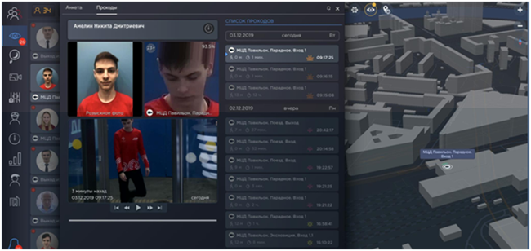- Торговые центры
* - Аэропорты
* - Железнодорожные станции
* - Станции метро
* - Автобусные остановки
* - Электростанции
* - Очистные сооружения

### 3.1.2 Распознавание в потоке (улицы, транспорт, жд и авто вокзалы, аэропорты, гос учреждения и объекты, пограничные пункты, станции метро, торговые центры)

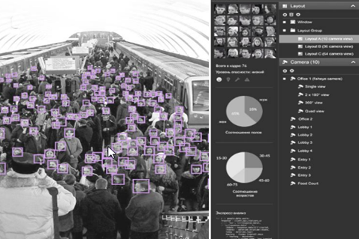

* Подсчет и оценка–проходящих пассажиров, определение пропускной способности и заторов
* Анализ и прогнозирование –пассажиропотоков, кластеризация постоянных пассажиров, обогащение профилей из внешних баз
* Розыск – выявление в реальном времени лиц в федеральном розыске, поиск пропавших людей с использованием систем оперативной обработки информации
* Обеспечение мобильности сотрудников полиции за счет применения носимых регистраторов.
* Не требуется постоянного доступа в интернет

### 3.1.3 Мониторинг общественной безопасности

Функциональные возможности:

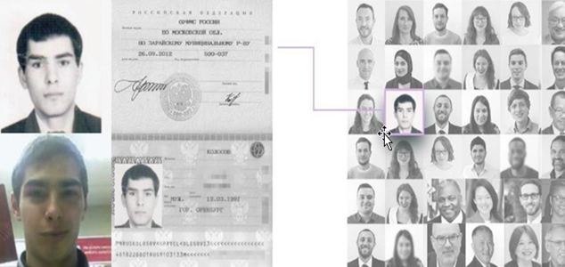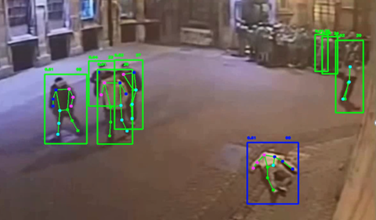

* Розыск в реальном времени лиц в федеральном розыске, нарушителей̆ , должников, нежелательных лиц, пропавших людей̆, в том числе несовершеннолетних
* Подсчет и оценка проходящих через турникеты пассажиров, пропускной̆ способности и заторов, определение пола, возраста и расовой принадлежности
* Анализ и прогнозирование: выявление персональных маршрутов пассажиров, прогнозирование пассажиропотоков и рекомендации по оптимизации маршрута, кластеризация постоянных пассажиров, обогащение профилей̆ из внешних баз и точек геолокации
* Оснащение всех транспортных хабов и стратегических объектов системой анализа трафика лиц
* Решение задач розыска, аналитики пассажиропотока и прогнозирования

## 3.2 Силовым структурам

Система биометрического распознавания применяется для обеспечения безопасности на уровне государства. В базах правоохранительных органов страны содержится биометрическая информация о ммиллионах граждан.

Данные системы применяются для обеспечения безопасности на уровне государства.

* Снижение террористической и преступной угрозы за счет упрощенного поиска разыскиваемых лиц.
* Систематизация борьбы с преступностью.
* Проверяет биометрические данные человека по списку известных или подозреваемых террористов, преступников и нарушителей иммиграционного законодательства.
* Проверяет всю базу данных всех лиц и отпечатков пальцев Министерства внутренней безопасности.
* Сравнивает биометрические данные человека с данными, связанными с предъявленным документом, удостоверяющим личность, чтобы убедиться, что документ принадлежит предоставившему его лицу, а не кому-то другому.
* Предоставляет результаты этих проверок лицам, принимающим решения, когда и где они в них нуждаются.
* Биометрия положительно подтверждает заявленную личность путешественника, рабочего, соискателя пособия или задержанного.
* Биометрия предупреждает, если у человека есть уничижительная информация, связанная с его биометрией.
* Биометрия сообщает, претендовал ли человек ранее на другую личность.
* Поддерживать уголовное преследование, предоставляя вещественные доказательства, связывающие или отрицающие причастность лица к враждебным действиям или преступлению.
* Отслеживайте террористов, иностранных боевиков и повстанцев, которые полагаются на анонимность.
* Защита границы помощью биометрической поддержки совместных, межведомственных, разведывательных и международных партнеров от групп и отдельных лиц, пытающихся проникнуть в страну и причинить вред нации и ее гражданам.
* Высокая эффективность физического и логического контроля доступа, позволяя уполномоченным лицам получать доступ без карточек или бейджей, а неавторизованные лица помечаются, когда они предъявляют свои биометрические данные.
* Собирает биометрические данные, от зарубежных партнеров в правоохранительных органах.
* Снабжает команду быстрого развертывания с помощью платформы Биометрического распознавания, члены которой готовы к развертыванию для поддержки национальных и международных специальных мероприятий по обеспечению безопасности, критических инцидентов и других экстренных операций с помощью услуг быстрой идентификации.
* Предлагает мобильное биометрическое приложение, которое можно использовать со смартфоном или планшетом, для сканирования отпечатков пальцев и лица, что позволяет быстро определять идентификацию подозреваемых лиц на международном и национальном уровнях, что делает его более удобным для проводить оперативные полевые операции.

### 3.2.1 Поиск в социальных сетях и интернету по фото с составлением карты контактов

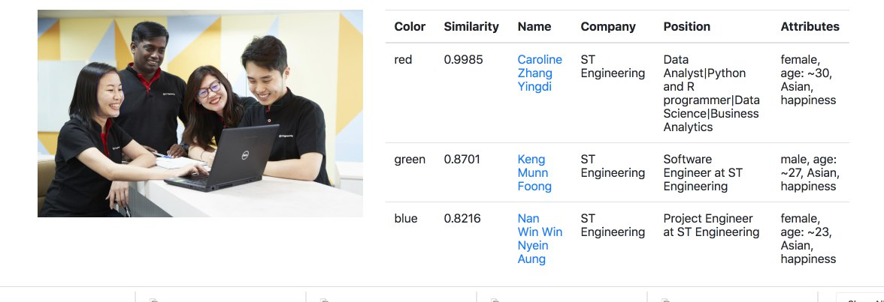

* Выбор территории сканирования сети интернета
* Запуск сбора фото и видео - собирают все лица связанные с этой территорией из открытых источников
* Все попавшие лица в базу сортируются - складываются в общие профили (возможно сортировка по связям - общие фото / видео)
* Собранную базу выгружают на отдельный сервер и подключают в нем функцию обновления базы (требуемой мощности)
* К базе выводится интерфейс
* Поиск по базе может быть как по загруженном в нее фото - так и из видео - выводится вся собранная информация из региона по совпадению лица

### 3.2.2 Поиск подозреваемых в архивах (пути перемещения, карта взаимодействия с другими людьми) и отслеживание маршрута в онлайне

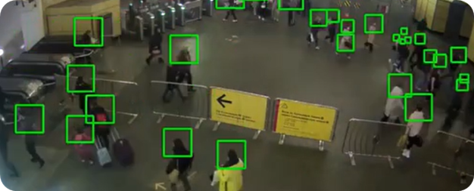

Благодаря кластерному анализу баз лиц появляется возможность обнаружить близкое окружение подозреваемого и его местонахождение. Данный способ обнаружения может поспособствовать в борьбе с организованной преступностью. Анализ каждодневных маршрутов перемещения граждан и фиксация изменения путей передвижения, например частое появление ранее не замеченных лиц, около специальных объектов инфраструктуры.

Алиби любого человека теперь можно проверить практически мгновенно, в любом учреждении, например в участке милиции, с помощью сопоставления изображения подозреваемого лица с базой данных всех событий, в которых оно или похожее лицо было обнаружено.

### 3.2.3 Анализ отклонений перемещения возле ключевых объектов инфраструктуры

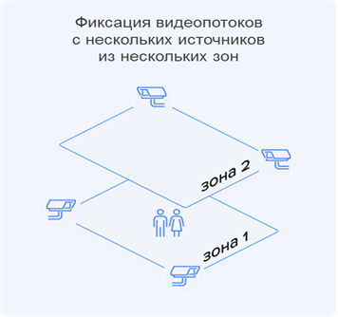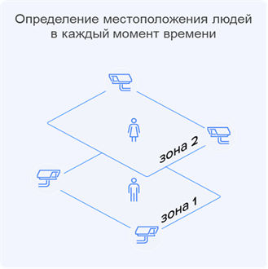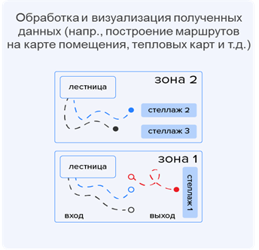

Это технология для отслеживания перемещений тел людей по сети камер видеонаблюдения. Не требует обязательной идентификации по лицу

### 3.2.4 Список наблюдения за подозреваемыми в совершении тяжких преступлений

Постоянный контроль за перемещение отобранного списка людей и настроенным список уведомлений по нему исходя из предъявленных требований.

## 3.3 Финансовый сектор

### 3.3.1 Идентификация и верификация в дистанционных каналах обслуживания (KYC)

**ДИСТАНЦИОННОЕ ОФОРМЛЕНИЕ УСЛУГ**

Дистанционная биометрическая верификация и идентификация клиентов в мобильном приложении или иных удаленных каналах с целью подтверждения финансово значимых операций и оформления новых услуг без личного посещения офиса организации

● Предоставление финансовых услуг с помощью идентификации по лицу

● Подтверждение финансово-значимых операций с помощью верификации по лицу

● On-boarding (регистрация) клиента без необходимости заполнения данных (OCR + FaceRecognition)

● Расширение клиентской базы: предоставление услуг в регионах, где физические отделения отсутствуют

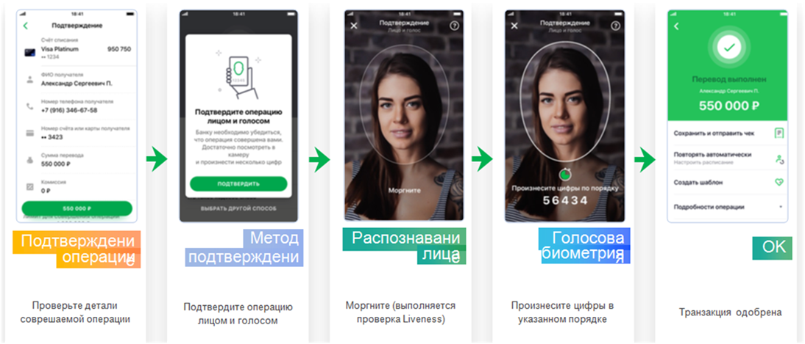

**ОПЛАТА «ОДНИМ ВЗГЛЯДОМ»**

Предоставление полностью бесконтактного и безопасного метода оплаты товаров и услуг с помощью биометрических данных лица.

Возможно использование решения для интеграторов и готовое решение для торговых точек

● Оплата товаров и услуг с использованием биометрического профиля покупателя

● Повышение качества и скорости обслуживания клиентов

● Усовершенствование программы лояльности «бонусная карта» = «лицо»

● Обеспечение единой точки управления биометрическими терминалами оплаты

### 3.3.2 Защита от мошенничества

Мошенничество с личными данными продолжает оставаться проблемой для мировой финансовой индустрии, ежегодно приводя к значительным убыткам.

Распространение технологий распознавания лиц в последние годы дало финансовым учреждениям возможность удаленно проверять своих клиентов, чтобы избежать этого и других видов мошенничества, таких как мошенничество с кредитными картами и сотрудниками или отмывание денег.

Решения для распознавания лиц отличаются высокой точностью для банков и финансовых организаций, стремящихся снизить потери от мошенничества и повысить операционную эффективность. Они могут с высокой точностью обрабатывать лица клиентов на неподвижных изображениях и видео в реальном времени.

Технология работает с несколькими каналами, поэтому независимо от того, общаетесь ли вы со своим клиентом через мобильное устройство, инфокиоск, банкомат или в офисе, вы можете с уверенностью убедиться, что он тот, за кого себя выдает.

* Позволяет проверять личность клиента в каждой точке контакта, удаленно или лично
* Значительно повышает вероятность успешного выявления мошеннического поведения
* Устраняет ненадежные методы аутентификации, чтобы предотвратить мошенничество с клиентами и сотрудниками

### 3.3.3 Устройства самообслуживания и системы управления очередями

Решение позволяет увеличить скорость постановки клиентов в очередь с помощью устройств самообслуживания.

Платформа обеспечивает получение изображений и обнаружение на них лиц, извлечение, хранение, логическую группировку и сравнение (идентификация, верификация) биометрических шаблонов, определение атрибутов лица (пол, возраст, наличие средств индивидуальной защиты), живость в режиме реального времени.

Решение позволит мгновенно распознавать клиентов, предоставлять персонализированные предложения и ставить клиента в очередь на обслуживание.

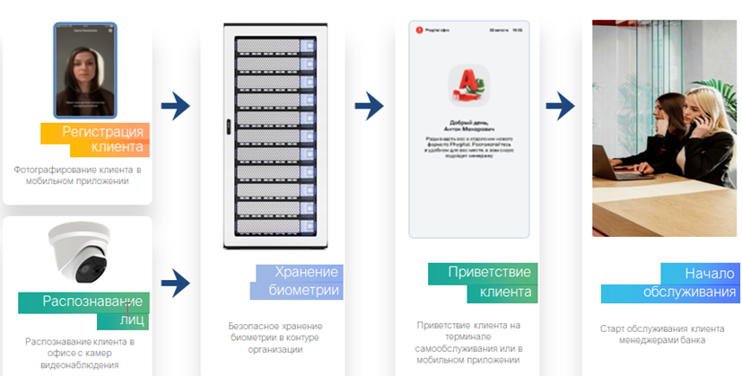

ПЛЮСЫ СИСТЕМЫ И УСТРАНЯЕМЫЕ ЕЙ НЕДОСТАТКИ

• Высокая нагрузка на сотрудников в офисах

• Низкая скорость постановки клиента в очередь стандартными методами

• Необходимость прикасаться к устройству самообслуживания

• Невозможность показа таргетированной рекламы и персональных предложений для каждого клиента

• Невозможность быстрой идентификации vip-клиентов и оперативного уведомления персональных менеджеро

### 3.3.4 Биометрически эквайринг

ВОЗМОЖНОСТИ

• Решение позволяет реализовать альтернативный бесконтактный способ оплаты покупок, с интеграцией с программами лояльности (при необходимости).

• Возможно использование решения для интеграторов и готового решения для торговых точек.

• Система обеспечивает получение изображений и распознавание на них лиц, извлечение, хранение и сравнение (идентификацию) биометрических шаблонов, проверку живости в режиме реального времени.

РЕШАЕМАЯ ЗАДАЧА

• Нет необходимости носить с собой банковские карты

• Комплексное внедрение программ лояльности (требуется дополнительная карта)

• Необходимость сокращения времени обслуживания клиентов

• Необходимость уменьшения количества касаний различных поверхностей (pin-pad)

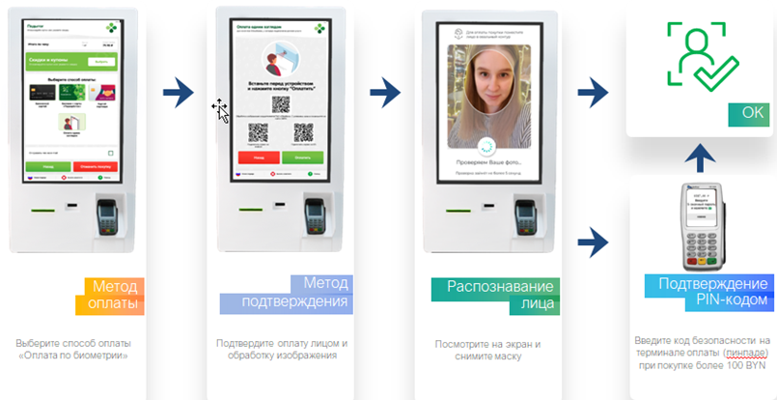

**FCR И CSAT**

Повышение качества и своевременности обслуживания клиентов.

**AOV И CR**

Увеличение среднего чека за счет персональных предложений и программ лояльности. Увеличение коэффициент конверсии за счет более быстрого обслуживания клиентов.

**ИНДЕКС ЛОЯЛЬНОСТИ NPS**

Увеличение nps за счет сокращения очередей и автоматической привязки биометрических данных к программам лояльности

**ВРЕМЯ ОБСЛУЖИВАНИЯ**

Сокращение времени обслуживания одного клиента на кассе с 20 до 5 секунд с использованием идентификации по биометрическим данным лица.

**БЕЗОПАСНОСТЬ**

Распознавание лиц в реальном времени, обнаружение аномалий и подменные атаки. Возможность оперативного и объективного расследования инцидентов.

### 3.3.5 Идентификация в видеопотоке

**ЭФФЕКТИВНОСТЬ ЗАЩИТЫ**

Повышение эффективности обеспечения безопасности объекта - защита от преднамеренных противоправных действий и порчи товаров в режиме реального времени и, в то же время, снижение затрат на содержание персонала службы безопасности на 10-40%.

**ИНДЕКС ЛОЯЛЬНОСТИ NPS**

Увеличение nps и возможность избежать потери дохода (до 40%) за счет сокращения очередей и оперативного обслуживания vip-клиентов.

**ВРЕМЯ РЕАГИРОВАНИЯ НА ИНЦИДЕНТ**

Распознавание лиц в реальном времени, обнаружение аномалий и подменные атаки. Возможность оперативного и объективного расследования инцидентов.

**ОЦЕНКА РЕНТАБЕЛЬНОСТИ**

Расчет количества уникальных посетителей позволяет нам оценить прибыльность торговых точек, что позволяет нам рассчитать справедливую стоимость аренды помещений.

### 3.3.6 Биометрический СКУД

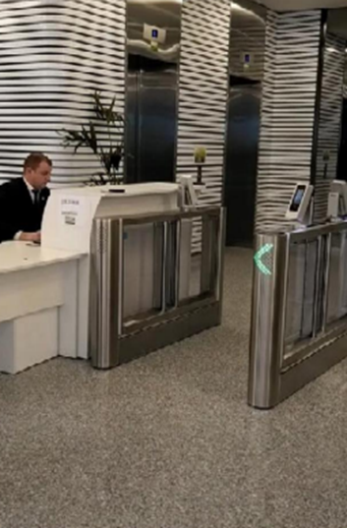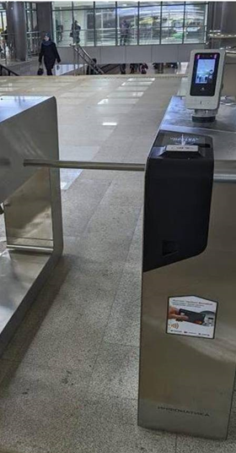

Благодаря значительным достижениям в области технологий распознавания лиц финансовые и корпоративные предприятия избавлены от неэффективных систем доступа по карточкам или других менее точных технологий, основанных на биометрии, и могут легко и эффективно аутентифицировать своих сотрудников и посетителей. В соответствии с достижениями в области технологий, в частности широким внедрением face id для смартфонов и социальных приложений, потребители по всему миру доверяют доступу на основе распознавания лиц как безопасному, надежному и удобному способу подтверждения своей личности. Наше ведущее в отрасли программное обеспечение для распознавания лиц обеспечивает эти взаимодействия и обеспечивает удобный и безопасный доступ для финансовых и корпоративных предприятий по всему миру.

**БЫСТРАЯ АУТЕНТИФИКАЦИЯ**

Быстрая, безопасная и надежная проверка подлинности личности сотрудника и посетителя

**ПРОСТОЕ САМООБСЛУЖИВАНИЕ**

Развертывание киосков самообслуживания с поддержкой полуавтоматической проверки лица

**УЛУЧШЕННЫЙ СБОР ДАННЫХ**

Включите существующие системы видеонаблюдения для сбора данных

о посетителях и ограничения несанкционированного доступа

### 3.3.7 Идентификация в офисах при обслуживании

Решение позволяет снизить уровень мошеннических действий и повысить скорость обслуживания клиентов за счет дополнительной идентификации клиентов с использованием биометрических данных. Платформа обеспечивает получение изображений и распознавание лиц на них, извлечение, хранение, логическую группировку и сравнение (идентификацию, верификацию) биометрических шаблонов, определение атрибутов лица (пол, возраст, раса, эмоции), живость в режиме реального времени. Решение позволит распознавать клиентов за доли секунды и подтверждать их личность

**РЕШАЕМАЯ ЗАДАЧА**

* Высокий уровень мошеннической деятельности (например, использование поддельных паспортов)
* Низкая скорость обслуживания клиентов
* Невозможность автоматической проверки клиента на надежность
* Необходимость длительного ожидания подтверждения финансово значимых транзакций

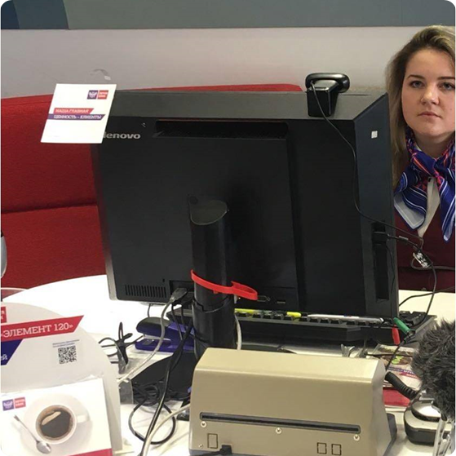

**СНИЖЕНИЕ ЗАТРАТ**

Процент кредитных заявок, поданных мошенниками, снизился с 3,4% от общего числа заявок до 1,7% после введения дополнительного фактора проверки - биометрической идентификации

**КОНВЕРСИЯ И ARPU**

Реализация принципа "финансового супермаркета" при продаже услуг и росте клиентской базы

**ПРОЦЕНТ ИНЦИДЕНТОВ**

Использование верификации для подтверждения финансовых транзакций по удаленным каналам позволило предотвратить потенциально мошеннические транзакции на общую сумму более 70 000 000 долларов сша

**ВРЕМЯ ОБСЛУЖИВАНИЯ**

Сокращение времени обслуживания клиентов в офисе на 40-50 секунд с помощью биометрической идентификации.возможность дальнейшего использования биометрических образцов в других процессах

**ВРЕМЯ РЕАГИРОВАНИЯ НА ИНЦИДЕНТ**

Распознавание лиц в реальном времени, обнаружение аномалий и подменные атаки. возможность оперативного и объективного расследования инцидентов (в случае выявления в черном списке)

### 3.3.8 Дистанционное резервирование счета

Решение автоматизирует дистанционный сбор сведений о клиенте и выполняет проверку подлинности ID-документов

### 3.3.9 Дистанционное одобрение кредита

Кредитный скоринг требует ввода большого количества данных о финансовых показателях кредитуемого лица

Решение позволяет ускорить и автоматизировать решения о выдаче кредита как для ФЛ и ЮЛ за счет распознавания:

• Справка 2-НДФЛ

• Бухгалтерский баланс

• Отчет о фин. результатах

### 3.3.10 Открытие счета в отделениях банка

Процесс открытия счета связан с заполнением бланков, анализом и верификацией предъявляемых документов (паспорт, регистрационные документы и др.) Список предъявляемых документов при открытии счета для ЮЛ намного шире, чем для ФЛ

Решение позволяет не только считать и ввести данные в информационную систему банка, но и провести верификацию документа:

• Проверить заполнение всех необходимых полей

• Проверить наличие подписей и печатей

• Выполнить перекрестные проверки

### 3.3.11 Выдача кредитов в отделениях банка

* Большую часть времени процесса выдачи кредитов в отделениях занимает заполнение кредитной заявки и подготовка документов
* Решение обеспечат быстрое и точное автозаполнение кредитной заявки, также проверить подлинность предоставленных документов для оперативного принятия решение о выдаче займа

### 3.3.12 Мгновенные переводы с карты на карту

* Удобный и безопасный способ для ваших клиентов совершать переводы друзьям и близким.
* Решение быстрого извлечения и ввода всех необходимых данных с платежной карты для совершения операции

### 3.3.13 Платежи и оплата квитанций

* Удобные инструменты для решения ежедневных рутин повышают лояльность клиента банка
* Благодаря функционалу распознавания 1D и 2D-штрихкодов решение упрощает процесс оплаты до одного клика
* Распознавание отдельных реквизитов (номер счета, БИК, ИНН и т.п.) защищает от ошибок ввода данных

### 3.2.14 Эквайринг

* Оплата банковскими картами, использование Системы быстрых платежей (СПБ) и интернет-эквайринга выросли на порядок
* Система решает проблему эквайринга за счет распознавания надежного банковских карт и QR-кодов
* Не требуется создание специального мобильного приложения: система предоставляет специальный программный модуль WASM, который совместим со всеми современными браузерами

### 3.3.15 Платежи мобильных агентов

* Мобильные агенты банка проводят сбор и первичный анализ документов клиента, решение обеспечивает сканирование ID-документов на мобильном устройстве.
* А так же система обеспечивает сканирование, распознавание и верификацию заполненных анкет и других финансовых документов, не требуя выхода в Интернет. Вся обработка происходит непосредственно на устройстве

### 3.3.16 Обеспечение безопасности операций

* Открытие счета, выдача кредитов, перевод денег, обмен валюты и другие банковские операции требуют предъявление оригинала паспорта
* Решение предлагает специальный комплекс ввода и проверки документов в УФ, ИК. Автоматизированная проверка подлинности, п для паспорта РБ выполняет 11 проверок в УФ диапазоне и 7 проверок в ИК диапазоне

### 3.3.17 Цифровизация и повышение уровня обслуживания

* Большую часть работы операторов занимает рутина

• ввод или актуализирование паспортных данных

• ввод финансовых показателей в системы скоринга

• идентификация клиента

* Система избавляет от рутины ввода данных, освобождая ценные минуты на работу с клиентом
* Решения встраиваются в интеграционную шину банка, обеспечивая весь функционал распознавания буквально «на лету»

### 3.3.18 Распознавание государственных документов

* Механизм интеллектуальных документов позволяет извлекать данные государственных документов (справки, выписки, учредительные документы, кадастровые документы и др.) Из фотографий в мобильных приложениях и на веб-сайтах.
* Информация из государственных документов используется для оценки заемщиков при подаче заявки на ипотеку и другие финансовые продукты, а также в различных сервисах, при подготовке пакета документов, для получения налоговых вычетов.

### 3.3.19 Оплата картой онлайн и QR-кодом

* Технология позволяет автоматически извлекать данные банковской карты в процессе оплаты покупок в мобильных приложениях и на интернет-сайтах. Поддерживается распознавание любых типов банковских карт в видеопотоке и на фотографиях.
* Решение для распознавания qr, aztec и других штрих-кодов улучшит удобство финансовых услуг при оплате покупок в магазинах (онлайн и розничных точках), а также в процессе оплаты квитанций (коммунальных, налоговых и т.д.) в банковских мобильных и интернет-сервисах.
* Система сама находит штрих-код - пользователю не нужно целиться с помощью телефона, все делается автоматически: поиск, определение типа и считывание. Система устойчива к различиям в освещении, избытку и недостатку света, углам съемки и искажениям.

### 3.3.20 Микрокредитование

* Максимальная автоматизация процесса и достижение минимального времени выдачи кредита при сохранении безопасности операций являются приоритетами микрофинансового бизнеса.
* Распознавание и идентификация признаков подделки паспорта и других документов, удостоверяющих личность, а также банковских карт в автоматическом режиме являются ключевыми инструментами для выдачи микрокредитов.

### 3.3.21 Потребительское кредитование

* Ускорение ввода данных за счет распознавания, проверка “живости” документов и поиск фальсификаций пользуются большим спросом в процессе построения кредитных конвейеров.
* Использование распознавания позволяет сократить время на принятие решения и выдачу кредита в разы, без ущерба для безопасности. Система обнаружения фальсификаций и атак на представление документов, а также верификации лиц обеспечит безопасность, как банка, так и его клиентов.

## 3.4 Цифровое образование

### 3.4.1 Полноценное наблюдение для более безопасной среды обучения

Установленная, в учебных заведениях, система интеллектуального видеонаблюдения с функционалом распознавания лиц, использует уникальные алгоритмы ранжирования по гендерным признакам и мгновенно идентифицирует посетителей по Биометрической Базе Данных (ББД)

**Что дает система:**

1. точный мониторинг посещаемости учащихся с рассылкой уведомлений родителям

2. выбор канала рассылки: Telegram или на Email

3. журнал регистрации прибытия/убытия персонала

4. уведомления о посетителях из черных списков для служб безопасности

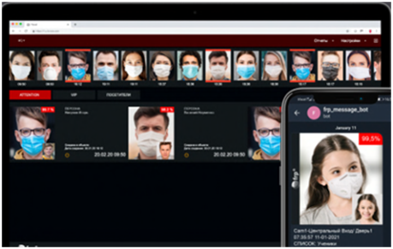

**СИСТЕМА МОНИТОРИНГА И КОНТРОЛЯ ПОСЕЩАЕМОСТИ**

● Журнал регистрации прибытия/убытия учащихся, персонала, преподавателей

● СКУД - управление электрозамками и турникетами

● Мгновенные оповещения через: web-консоль, IOS/android клиент, мессенджер

● Центральная консоль оповещений и регистрации событий

● Уведомление по черным спискам для служб безопасности

● Система статистических отчетов

**ПОДДЕРЖКА АВТОМАТИЧЕСКОЙ ДЕТЕКЦИИ ТЕМПЕРАТУРЫ**

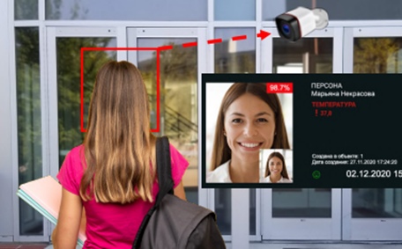**Возможности:**

• дистанционный температурный скрининг посетителей при входе

• мгновенные уведомление администрации по обнаружению Персон с повышенной температурой

**Преимущества:**

• предотвращение эпидемий среди учащихся и персонала

• ускорение температурного контроля на входе в помещение

**СЕРВИС ЖУРНАЛ РЕГИСТРАЦИИ ПРИБЫТИЯ/УБЫТИЯ СОТРУДНИКОВ**

**ВОЗМОЖНОСТИ:**

* автоматическое распознавание сотрудников
  + на входе и выходе
* подсчет времени нахождения сотрудника в помещении
* реальный учет рабочего времени, исключающий подмену карт доступа, роспись в журнале прочие распространенные манипуляции
* автоматическое открытие дверей по распознанному лицу для сотрудников и посетителей
* индивидуальное подтверждение факта регистрации на мессенджер
* закрепление Зон Доступа за Персоналом
* единая база сотрудников для распределенной сети офисов
* самостоятельная веб-регистрация гостей перед визитом
* альтернатива RFID картам (которые можно забыть, потерять, передать другому)

**Преимущества:**

* безопасность Лицо нельзя передать третьим лицам. Исключается ошибка идентификации на вахте
* удобство Гостям не надо носить с собой документы. Лицо всегда с собой
* экономия Сокращение штата = фонда ЗП вахтеров
* гигиена Бесконтактная идентификация

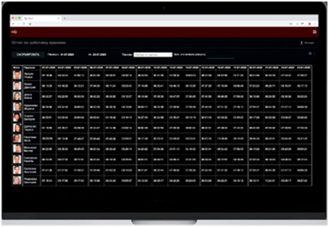

**СИСТЕМА ОНЛАЙН-ПРОКТОРИНГА ДЛЯ КОНТРОЛЯ ЭКЗАМЕНУЕМЫХ**

Решение по автоматизированной верификации учащегося для систем прокторинга на контрольных мероприятиях и экзаменах. Данный продукт позволяет увеличить скорость допуска экзаменуемого к контрольному мероприятию и исключить прохождение мероприятия другим человеком.

**ВОЗМОЖНОСТИ**

**ВЕРИФИКАЦИЯ ЭКЗАМЕНУЕМОГО**

Предоставление системы верификации личности с помощью распознавания лица через веб-камеру и сверки его с фотографией в паспорте, загруженном при регистрации

**ВЕРИФИКАЦИЯ ПАСПОРТОВ**

Верификация происходит не только по российским удостоверениям личности, но и по документам других государств мира

**ВЗАИМОДЕЙСТВИЕ С ДРУГИМИ ИС**

Передача данных во внешние системы (например, системы учета рабочего времени или CRM)

**ИНТЕРФЕЙС СИСТЕМЫ**

Система поддерживает три основных режима:

* Регистрация,
* Авторизация,
* Верификация

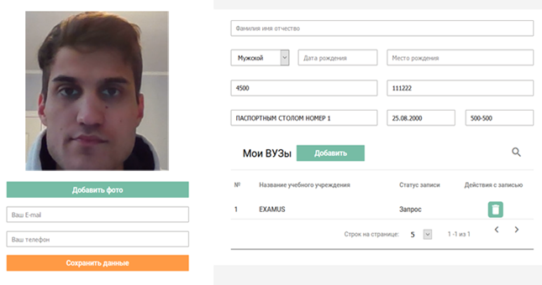

* Верификация позволяет идентифицировать клиента перед началом мероприятий и происходит на основе сравнения фото из видеопотока с базой ранее зарегистрированных клиентов
* Авторизация используется для входа учащегося в личный кабинет платформы прокторинга
* При регистрации клиента запрашивается скан удостоверения личности и делается фотография на основе видеопотока с веб-камеры

### 3.4.2 Мгновенное предотвращение и реагирование на инциденты

Система распознавания лиц контролирует нахождение на территории образовательного учреждения только авторизованных посетителей и мгновенно реагирует на появление подозрительных лиц в здании и на периметре. Распознавание лица в режиме реального времени определяет лица в видеопотоке, сверяет со списками мониторинга и отправляет уведомления при обнаружении совпадений, на пункт охраны, номер телефона выбранного абонента, подает общий сигнал тревоги.

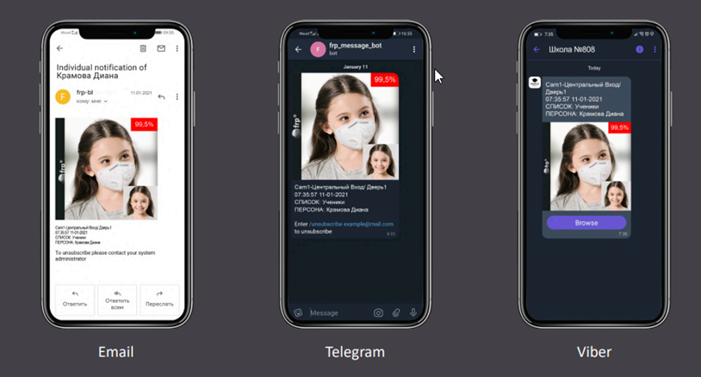

Помимо главной функции, создания черных и белых списков посетителей, система позволяет настроить отправку уведомлений для ситуаций, когда в периметре находится неустановленное лицо. Система дает возможность ежесекундно отслеживать всех, кто заходит в периметр учебного заведения, а также анализировать случайных (неавторизованных) посетителей, которые часто появляются рядом с периметром. Такой контроль позволит не только оперативно реагировать на внештатные ситуации, но и предотвращать их возникновение.

### 3.4.3 Интегрированный и эффективный мониторинг и управление

К одной школе может быть прикреплено несколько дошкольных учреждений, входящих в комплекс. Сотрудники образовательного центра, также как и учителя, медицинские работники.

Административный персонал постоянно перемещаются между зданиями; дети и родители также посещают различные филиалы. Технология позволяет не только обеспечить всем посетителям, простой и безопасный доступ во все здания комплекса, но и получить полную статистику о присутствии сотрудников и детей в школе за любой необходимый период времени.

Использовать точную и мгновенную систему распознавания лиц очень удобно. Не нужно носить с собой несколько карточек, показывать паспорт при входе. Уникальный набор признаков - лицо невозможно забыть дома.

Распознавание срабатывает моментально (меньше, чем за 0,5 секунды) и не требует никаких дополнительных действий от посетителей.

Оповещения о приходе в школу или выходе из нее могут отправляться родителям в автоматическом режиме.

**УСТРАНЯЕТ АКТУАЛЬНЫЕ ПРОБЛЕМЫ КОНТРОЛЯ ЗА ПОСЕЩАЕМОСТЬЮ В УЧЕБНЫХ ЗАВЕДЕНИЯХ**

• очередь к турникету – все учащиеся приходят и уходят к одному времени

• пропуск забыт/потерян

• турникет опущен – ребенок прошел не отметившись

• для младших классов – турникет больше ребенка

## 3.5 Применение биометрии для дистанционного получения услуг в государственных учреждениях

### 3.5.1 Идентификация и верификация в дистанционных каналах обслуживания

**Внедрение платформ распознавания лиц позволят:**

* Удаленно регистрировать самозанятых / ИП / юридических лиц
* Внедрение систем распознавания гибких и жестких форм документов, позволяют с высокой скоростью и точностью обеспечивать:
* Автоматический ввод и верификацию бухгалтерских, финансовых, учредительных и учетных документов
* Сократить времени обслуживания налогоплательщика в среднем на 3-5 минут
* Автоматически рассчитывать и уплачивать налоги самозанятым
* Автоматическое ведение отчетности, выписывать чеки, формировать справки, подавать деклараций
* Выписки чеков
* Ведение отчетности
* Формирования справок

**СНИЖЕНИЕ НАГРУЗКИ НА ОТДЕЛЕНИЯ**

Выполнение операции оффлайн «по лицу» позволяет значительно снизить нагрузку на офисы и повысить лояльность клиента, т.к. нет необходимости посещать пункт обслуживания лично

**ЗАЩИТА ОТ ПОДЛОГА**

Проверка Liveness алгоритмами позволяет противодействовать биометрическому спуффингу

**СНИЖЕНИЕ РИСКОВ**

Идентификация по лицу при выполнении особо значимых операций (например, открытие/закрытие вклада) и верификации с фото в паспорте, позволяет снизить риски от мошеннических действий

**АВТОЗАПОЛНЕНИЕ ФОРМ**

Сканирование документов и автоматическое заполнение форм за счет интеграций с OCR системой.

**СБОР ДАННЫХ КЛИЕНТОВ**

Сбор эталонных биометрических шаблонов клиентов при первичной регистрации для использования в других процессах

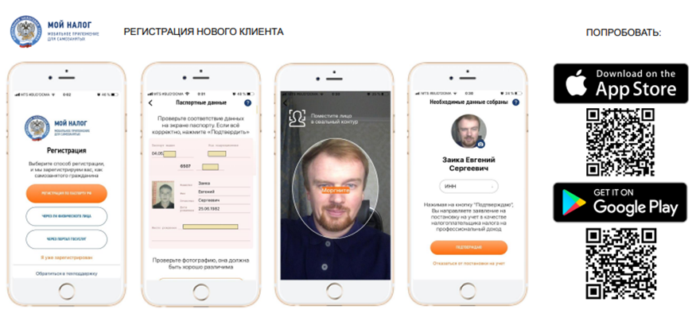

### 3.5.2 Распознавание государственных документов

Применяется технология OCR (optical character recognition, оптическое распознавание символов) — это процесс перевода текста на изображениях в текстовый формат.

OCR сегодня используется круглосуточно и не только для оцифровки текстов, но и для таких вещей, как перевод в реальном времени текста, написанного на других языках, и мы даже можем преобразовать рукописный текст в печатный.

**РАСПОЗНАВАНИЕ ПАСПОРТОВ:**

Быстрое, точное и безопасное распознавание паспортов (MRP) всех стран мира, выполненных в соответствии со стандартом ICAO, включая страны Евросоюза, СНГ, стран ближнего востока, Азии и Африки, Индии, Китая, Кореи и Японии. В общей сложности распознает паспорта, выданные в 193 странах членах ООН и 17 дополнительных юрисдикциях. Автоматически идентифицирует тип паспорта, распознает текстовые поля, выделяет графические зоны, контролирует валидность бланка и действительность документа на мобильном телефоне, десктопе или сервере.

**ПРЕИМУЩЕСТВА:**

* Работает полностью автономно и не несет дополнительных рисков приватности и безопасности персональных данных. Содержит специальные шаблоны распознавания паспортов, которые позволяют максимально точно и быстро распознавать всю необходимую информацию не только на Английском языке, но и на 101 других языках мира. Помимо сканирования паспортов, позволяет распознавать визы и миграционные документы.
* Обеспечивает возможность контроля валидности визы и выполнение перекрестных проверок данных в рамках распознаваемых транспортных документов (MRTD и eMRTD).
* Высокоточное распознавание всех данных документа.
* Обеспечение контроля целостности данных и проверка признаков компрометации.

**РАСПОЗНАВАНИЕ НАЦИОНАЛЬНЫХ УДОСТОВЕРЕНИЙ ЛИЧНОСТИ (ID КАРТ)**

Поддерживает распознавание национальных ID карт стандартных размеров (форматы ID-1 и ID-2 в соответствии со стандартом ISO/IEC 7810:2019), так и нестандартных (custom), включая карты Aadhaar. Программа независимо распознает как визуально контролируемые зоны на обеих сторонах национальной ID-карты (включая текстовые поля, набранные на национальных языках), так и машиночитаемую зону. Это позволяет не только высокоточно распознать все данные документа, но и обеспечить контроль целостности данных и проверку признаков компрометации.

**РАСПОЗНАВАНИЕ ПЛАТЕЖЕК, СЧЕТОВ, KYC АНКЕТ, СОГЛАСИЙ И ДОВЕРЕННОСТЕЙ**

Система ИИ для автоматизации ввода данных учредительных документов юридических лиц, бухгалтерской и финансовой отчетности и первичных учетных документов. Автоматизация ввода данных банковских документов, счетов, KYC анкет, согласий и доверенностей, используемых в ежедневной работе с банком. Может точно и быстро распознавать платежные документы, счета, KYC анкеты, согласия на обработку персональных данных или доверенностей как на сканах, полученных с обычных офисных или специализированных потоковых сканеров, так и на фотографиях, полученных с помощью документ-камер, или обычных мобильных телефонов и планшетов.

**РАСПОЗНАВАНИЕ УЧРЕДИТЕЛЬНЫХ, БУХГАЛТЕРСКИХ И УЧЕТНЫХ ДОКУМЕНТОВ**

Позволяет извлекать и автоматически вводить реквизиты из широкой номенклатуры учредительных документов, документов финансовой и бухгалтерской отчетности, а также первичных учетных документов. Автоматическая классификация, основанная на ИИ, обеспечивает качественное и быстрое определение типа документа, сегментацию структуры документов на блоки, выделение текстовых и табличных реквизитов, меток, баркодов, а также графических реквизитов, таких как логотипы, подписи и печати.

**СКАНИРОВАНИЕ ДОКУМЕНТОВ НА СМАРТФОНЕ**

Позволяет превратить любой смартфон (Android и iPhone) в сканер документов и получать качественные изображения в любом мобильном приложении. Алгоритм автоматического поиска документа на изображении, мгновенно находит границы листа и устраняет искажения, вызванные процессом съемки. За счет специальных алгоритмов цветояркостной нормализации, получаемое с помощью смартфона изображение документа визуально неотличимо от скана, полученного с помощью планшетного или протяжного сканера. Кроме того, при необходимости создания компактной цифровой копии.

**ОБНАРУЖЕНИЯ ЦИФРОВОЙ И ФИЗИЧЕСКОЙ ПОДДЕЛКИ КЕЙСЫ ДЛЯ ФИНАНСОВОЙ СФЕРЫ C РАСПОЗНАВАНИЕМ ДОКУМЕНТОВ**

Комплексная система искусственного интеллекта решающая задачи обнаружения цифровой и физической подделки документов/паспортов и предупреждающая мошенничество в рамках процедур идентификации и верификации пользователей; оказания финансовых, банковских и страховых услуг; оказания услуг связи; удаленного предоставления государственных услуг и продажи билетов на междугородние и международные перевозки. За счет использования последних достижений в области ИИ система обнаруживает и предотвращает широкий спектр атак на предъявление фальсифицированных документов. Обеспечивает отражение атак на предъявление цифровой копии вместо оригинала. Обеспечивает высочайшее быстродействие и энергетическую эффективность.

Работает полностью автономно и не несет дополнительных рисков приватности и безопасности персональных данных.

Определение признаков компрометации документов на изображениях.

Для процесса распознавания паспорта на смартфонах создана специальная патентованная система отражения атак c предъявлением цифрового или “отравленного” (физически измененного) образа документа вместо оригинала, базирующаяся на анализе видеопотока

## 3.6 Автоматизация пограничных пунктов пропуска

### 3.6.1 Цифровая обработка данных и автоматизированный сбор биометрии

**В МОБИЛЬНОМ ПРИЛОЖЕНИИ**

* Регистрация туристов с предварительной сдачей биометрии и загрузки документов для прохождения границы, если ему не запрещен въезд в РБ (сверка лица с базами)

**КОНТРОЛЬ ПО БИОМЕТРИИ**

* Проверка схожести человека с фотографией в паспорте
* Автоматический сбор биометрических данных (на пункте пропуска или через видеорегистратор) и сверка с базой данных по совпадению лица на предмет розыска у нас или за рубежом

**ДО ПРИБЫТИЯ В ТРАНСПОРТНЫЙ УЗЕЛ**.

* Программное обеспечение в мобильных приложениях или веб-браузере для дистанционной регистрации пассажиров. Службы безопасности могут мгновенно запустить дополнительные процессы идентификации пассажира после онлайн регистрации, подключившись к различным внутренним и внешним базам данных.

**ПОСАДКА ПАССАЖИРОВ**

* Биометрическое распознавание лица человека также может использоваться в качестве посадочного билета для посадки на самолет, поезд и т.д. Помимо комфорта и скорости, этот процесс обеспечивает дополнительный уровень безопасности.

### 3.6.2 Бесконтактный проход через границу – пограничный киоск

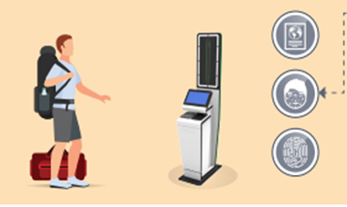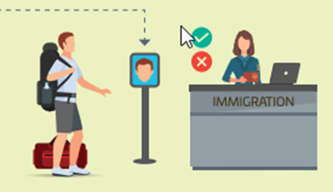

* Двухэтапный процесс включает в себя самостоятельную регистрацию путешественника в киоске с последующим окончательным этапом пограничного контроля.
* Проездные документы и биометрические данные (фотографии путешественника) и отпечатки пальцев) будут собраны автоматически
* Это ускорит пассажиропоток и возьмет в себя дополнительный сбор биометрических данных

## 3.7 Транспорт

### 3.7.1 Системы мониторинга и выявления нарушений движущегося трафика

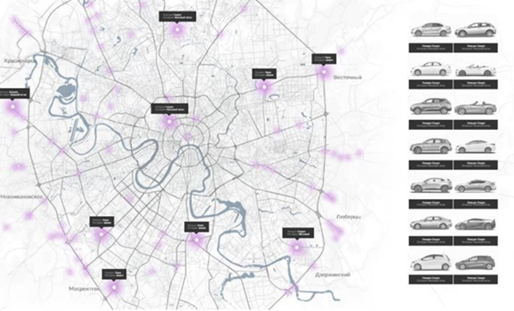

Технологии поддержки водителю и интеллектуальные транспортные системы уже давно стали частью нашей жизни. Технологии компьютерного зрения играют важную роль в создании целостных решений для обеспечения безопасности и финансовых расчетах транспортных услуг.

* Решение позволяет производить сбор и агрегацию данных с комплексов фото-видео фиксации для контроля и управления городским трафиком, а также мониторинга состояния водителя
* Позволяет осуществлять сбор данных поступающих с комплексов фото-видео фиксации мегаполиса, автоматическое распознавание типов и марок т/с, снижение ручного труда на 97% при выставлении постановлений о нарушении ПДД
* Делать прогноз и оптимизацию трафика, для контроля соблюдения ПДД
* Мониторинг состояния водителя: идентификация, контроль положения головы, внимание на дорогу, мониторинг усталости

**МОНИТОРИНГ УПРАВЛЕНИЯ**

Технология одинаково эффективна для распознавания видеопотоков c RGB и IR-камер. Распознавание возможно при условии любого поворота головы, а также при перекрытии части лица или использовании аксессуаров, например очков или головных уборов. Комбинируя разные модули, мы создаем решения для анализа поведения водителя. Например, определить уровень сонливости водителя возможно через комбинацию мониторинга зоны рта для отслеживания зевания и мониторинга состояния глаз для измерении времени, в течение которого глаза были закрыты

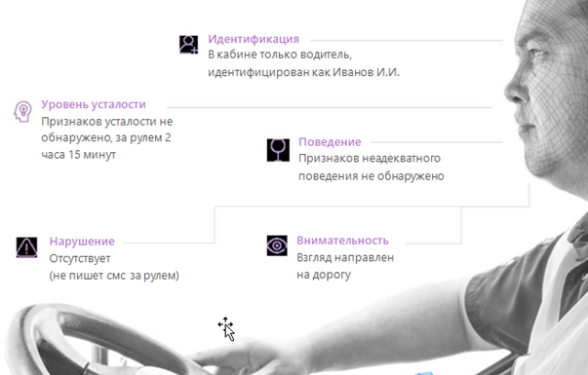

• Аутентификация и авторизация водителя

• Фотофиксация времени начала и завершения работы

• Детектирование фактов отвлечения от дороги (смс, разговоры, игры)

• Детектирование усталости и засыпания

• Детектирование неадекватного поведения

**ПРЕДОТВРАЩЕНИЕ УГОНОВ**

Использование распознавания лиц в различных технологических решения открывает интересные и актуальные возможности для усиления личной безопасности, защиты персонала, частного имущества, и даже в рамках национальной безопасности.

Для частных водителей может быть реализована следующие задачи:

* Только авторизованный водитель транспортного средства может запускать двигатель, предотвращая несанкционированное использование
* Определение времени, проведенного за рулем
* В таксопарках, компаниях по прокату автомобилей и автосервисах вы можете быть уверены, что за рулем находятся только лицензированные, авторизованные и застрахованные водители.
* Предотвращение угона автомобиля и нецелевого использования, в целях личной безопасности двигатель автомобиля запускается только тогда, когда водитель находится за рулем, что предотвращает:
* Использование машины детьми
* Нахождении несовершеннолетних на переднем пассажирском сиденье
* Кражи и незаконное использование автомобиля

### 3.7.2 Учетная система платных городских парковок

**Автоматически распознаются:**

* Марка и модель автомобиля
* Регистрационный номер
* Цвет
* Категория ТС
* Тип ТС
* Принадлежность ТС

Решение **Контроля платных городских парковок** позволяет автоматизировать мониторинг потока транспортных средств и ускорить процесс пропуска автомобилей на охраняемую территорию.

* Система позволит определить государственные регистрационные номерные знаки (ГРНЗ) четырех стран: RUS, UKR, BEL, KZH и распознать цвет авто, любых марок, моделей, категорий транспортных средств.
* Для принятия необходимых мер реагирования реализован функционал уведомления сторонних систем о событиях (например, о найденном авто в угоне), а также доступен графический интерфейс.
* Автоматический анализ видеопотока для сбора аналитических данных
* Автоматическое журналирование событий
* Снижение нагрузки на сотрудников мониторинга
* Ускоренный пропуск транспортного средства на территории при стандартном визуальном анализе

**ФУНКЦИОНАЛ:**

* Фото доказательства случаев парковки транспортных средств
* Автоматическое создание парковочных сессий
* Мониторинг использования парковочных мест
* Ручная проверка и настройка сеанса парковки
* Точная настройка зон взимания платы за парковку и тарифов

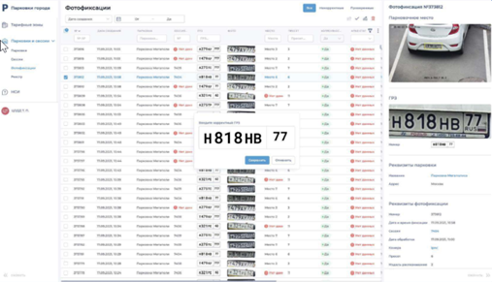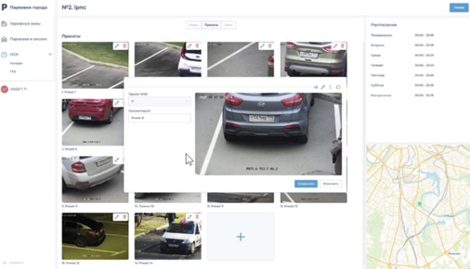

**ЭФФЕКТЫ ОТ ВНЕДРЕНИЯ:**

* Уменьшение транспортных нагрузок. Систематически организованное парковочное место снижает уровень аварийности и увеличивает пропускную способность дорог.
* Больше поступлений в городской бюджет. Развитие общественного транспорта, транспортной инфраструктуры и городских удобств.
* Повышена эффективность существующих парковок. Баланс между использованием придорожных и крытых парковочных мест. Противодействие длительной парковке.

### 3.7.3 Система сбора и контроля оплаты проезда

**ВЫГОДЫ ОТ ИСПОЛЬЗОВАНИЯ ПЛАТИТЬ ЗА ПАРКОВКУ СТАНОВИТСЯ ЛЕГКО И УДОБНО ФИЗЛИЦА:**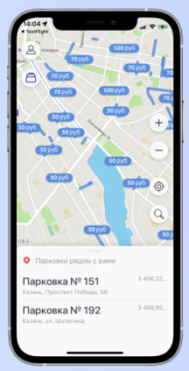

* Все доступные городские парковки в одном приложении
* Возможность настроить свой сеанс парковки
* Личный профиль пользователя
* История парковки и уведомления.
* Оплата в один клик

**КОМПАНИИ:**

* Объединенный парковочный счет
* Панель администратора с возможностью запуска сеансов парковки
* Управление лимитами и списками сотрудников и автомобилей
* Аналитика, счета-фактуры, отчеты и сертификаты

**ДЛЯ ГОРОДА:**

* Единое готовое приложение для оплаты всех городских парковочных сборов
* Возможность подключения коммерческих парковок для разгрузки города автостоянки (торговые центры, моллы и т.д.)

**ВСЕ ПАРКОВКИ НА КАРТЕ ГОРОДА**

* Все городские парковочные зоны и информация о них (номер зоны, стоимость, тип, загруженность – если данные недоступны) доступны на карте в мобильном приложении.
* Вы можете воспользоваться поиском, чтобы найти нужную зону парковки.

**ОПЛАТА ПАРКОВКИ В ОДИН КЛИК**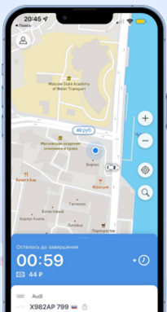

* Приложение автоматически определяет местоположение пользователя и ближайшую зону парковки
* Они предлагают пользователю выбрать любое время парковки или запустить ее на час
* Сеанс начинается одним щелчком мыши
* Если пользователь ушел и забыл завершить сеанс, приложение напомнит ему об этом

**ПРОДЛЕНИЕ И ИЗМЕНЕНИЕ СЕАНСОВ**

* Сеанс парковки может быть продлен или закончен досрочно
* Чтобы продлить его, вам необходимо указать , на какой срок вы хотите продлить сеанс парковки
* Если пользователь допустит ошибку, он может исправить сеанс парковки без штрафа

**ПРОФИЛЬ ПОЛЬЗОВАТЕЛЯ**

* Вся информация о пользователе находится в профиле пользователя: личные данные, данные об автомобиле, возможность добавления банковских карт, используемых для оплаты, и управления ими.

**ВЫБОР АВТОМОБИЛЯ И УПРАВЛЕНИЕ ИМ**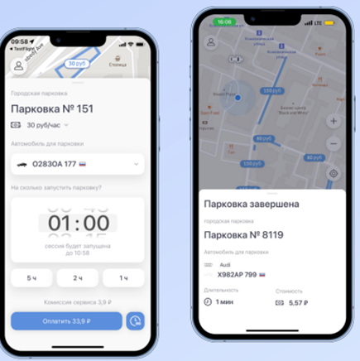

* Возможность добавлять информацию о нескольких автомобилях и парковать их из одного профиля, легко выбирая нужный автомобиль при запуске сеанса парковки

**ИСТОРИЯ СЕАНСОВ И ПОДДЕРЖКА**

* Пользователь имеет доступ ко всей истории парковочных сессий с подробной информацией о них
* Пользователь может оставить запрос на техническую поддержку через приложение

**ДЛЯ ЮРИДИЧЕСКИХ ЛИЦ**

* Мониторинг в режиме реального времени начатых и завершенных сеансов парковки, управление списком персонала и транспортных средств.
* Сотрудники начинают, отслеживают и завершают сеансы парковки с помощью мобильного приложения.

**ДОПОЛНИТЕЛЬНЫЙ ФУНКЦИОНАЛ**

* Информация об эвакуации: информация о штрафах и их оплата
* Автоматическое начало, завершение и оплата парковочных сессий с помощью искусственного интеллекта через видеопоток с камер
* Модуль помощи и взаимодействия на дороге

### 3.7.4 Система анализа пассажиропотока

* Получение данных от датчиков присутствия в общественном транспорте
* Возможность просмотра видеопотоков в общественном транспорте
* Построение корректных матриц соответствия и прогноз загруженности маршрутов
* Предоставление данных для планирования расписания маршрутов для оптимального использования подвижного состава
* Учет фактической загрузки автомобиля в любой момент времени, в том числе количества пассажиров, садящихся и выходящих на каждой остановке. Выявление маршрутов с наиболее частым уклонением от платы за проезд.

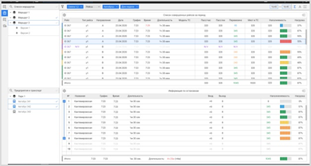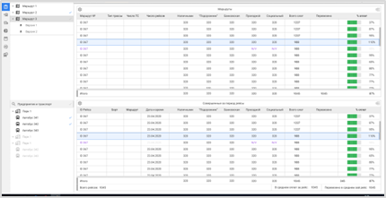

### 3.7.5 Система видеонаблюдения и видео аналитики

Автоматизированный сбор информации о чрезвычайных ситуациях на улично-дорожной сети, поддержка процесса принятия управленческих решений и информирование участников дорожного движения помогут создать единый центр быстрого реагирования и управления дорожным движением в случае возникновения чрезвычайной ситуации.

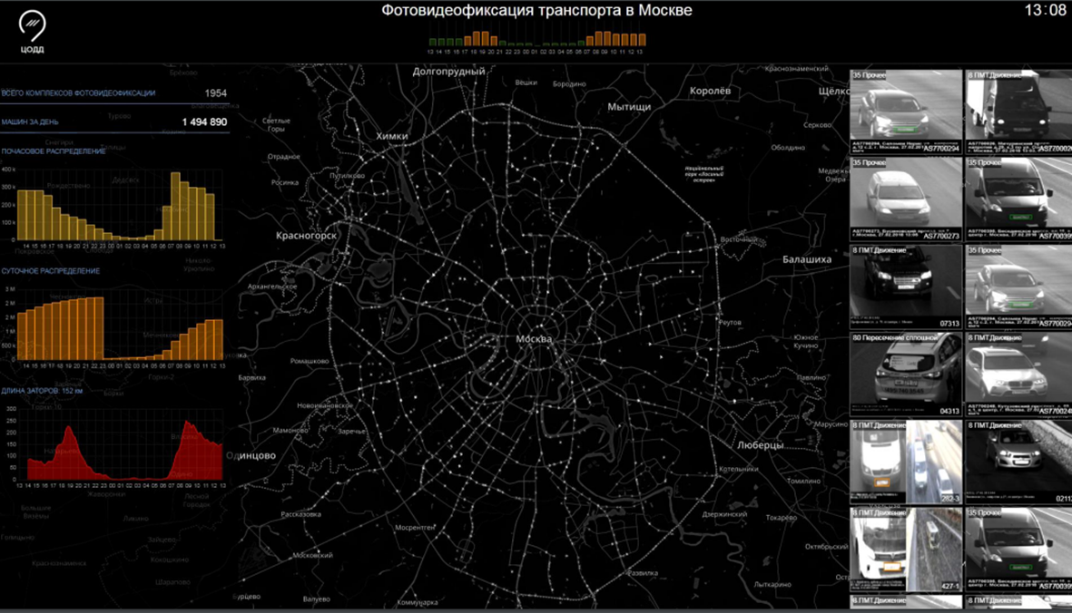

Это поможет избежать серьезных заторов на месте чрезвычайной ситуации и в прилегающих районах, а также облегчить движение и перенаправить его на альтернативные маршруты как можно скорее.

**Комплект решений для автоматизации ситуационного центра включает в себя:**

* Интеграция с городскими системами мониторинга дорожной ситуации и чрезвычайных ситуаций
* Интеграция с существующими или установка собственных интеллектуальных комплексов уличной видеоаналитики (машинное зрение и обработка данных на борту устройства)
* Автоматизация проверок дорожной полиции: диспетчерское управление патрулями, генерация заданий в случае чрезвычайных ситуаций и дорожно-транспортных происшествий, а также выполнение задач полицейскими экипажами
* Развертывание мобильных и стационарных аппаратных и программных решений для предупреждения и информирования участников дорожного движения
* Выдача рекомендаций по дальнейшим вариантам движения и обходным маршрутам
* Интеграция с системами управления городскими дорогами, информационными системами ситуационных центров и диспетчерскими пунктами пассажирских перевозчиков.
* Используя алгоритмы компьютерного зрения для автоматического обнаружения опасных ситуаций в городе, которые влияют на управление дорожно-транспортными потоками.
* Мониторинг целостности статичной городской инфраструктуры с помощью видеоаналитики
* Обнаружение аварийных остановок транспортных средств в туннелях
* Расчет входящего и исходящего пассажиропотоков на городском транспорте
* Анализ загруженности перекрестков и длины очереди транспортных средств
* Обнаружение незапланированных перекрытий дорог

### 3.7.6 Система контроля качества вождения и соблюдения ПДД

* Получение телематических данных со всех типов трекеров
* Классификация движущихся объектов по компаниям, категориям и типам транспортных средств
* Отображение списка движущихся объектов
* Хранение истории перемещений
* Формирование статистики движения отдельных категорий подвижных объектов
* Просмотр информации об обороте ГСМ на объекте или группе объектов.
* Формирование записей об инцидентах и нарушениях на основе топлива
* показания датчиков уровня (ДУТ), трекеры и видеоаналитика
* Установление фактического расхода топлива за любой период времени
* Сравнение данных ДУТ с расчетным нормальным расходом топлива и смазочных материалов на автомобильном транспорте
* Предоставление информации об инциденте (через интерфейс продукта, по электронной почте или SMS, либо в мессенджерах)
* Формирование отчетов по расходу ГСМ за период
* Обнаружение «небрежного вождения», приводящего к повышенному расходу топлива
* Построение моделей поведения при вождении (для водителей в составе транспортных средств)

**АВТОМАТИЧЕСКОЕ РАСПОЗНАВАНИЕ КАЧЕСТВА ТС**

* Снижение затрат на ручной труд до 97% при выставлении постановлений о нарушении ПДД
* Алгоритмы распознавания типов и марок автомобилей, определение спец транспорта, ГРЗ, пересечения сплошной, обочины, прогноз трафика
* Работа с данными всех популярных комплексов фото-видео фиксации

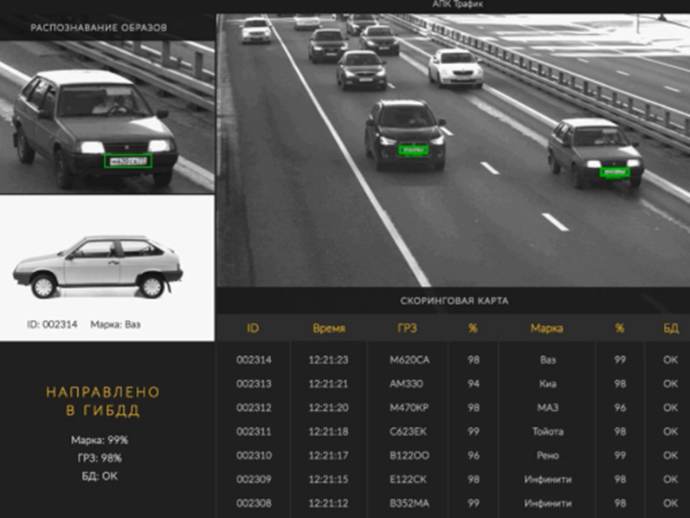

### 3.7.7 Мониторинг управления транспортных средств

**ОПИСАНИЕ РЕШЕНИЯ**

Применения системы распознавания лиц в кабинах строительных машин с целью контроля состояния сотрудников и контроля передачи руля третьим лицам

**ВОЗМОЖНОСТИ И ПРЕИМУЩЕСТВА**

* Контроль нахождения водителя за рулем за счет детекции и трекинга лиц перед камерой;
* Снижение риска передачи руля третьим лицам за счѐт верификации водителя;
* Мониторинг состояния водителей за счет определения атрибутов лица (статус глаз, угол наклона головы и проч.);
* Защита от подлога: Проверка Liveness алгоритмами позволяет противодействовать биометрическому спуфингу;
* Фиксация фото-фактов попыток несанкционированной передачи руля третьим лицам
* Интеграция с системой учета рабочего времени
* Уведомления о нарушениях

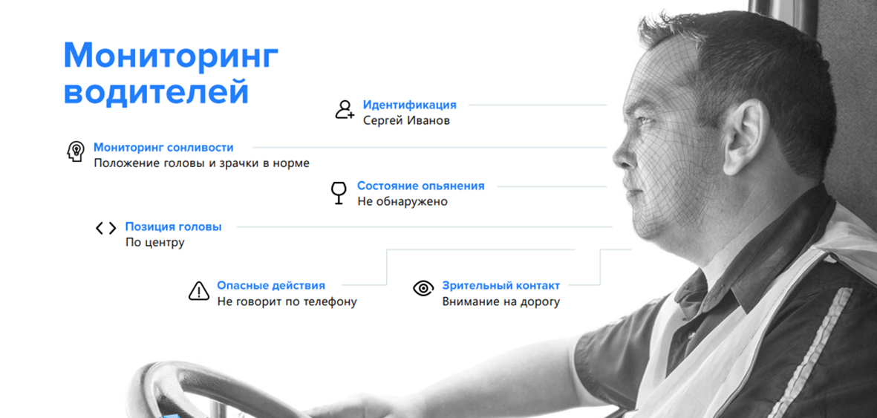**СИСТЕМА МОНИТОРИНГА ВОДИТЕЛЕЙ**

* Идентификация
* Мониторинг сонливости
* Состояние опьянения
* Положение головы
* Опасные действия
* Зрительный контакт

## 3.8 Ритейл

### 3.8.1 СИСТЕМА УПРАВЛЕНИЯ ДАННЫМИ ДЛЯ ВЕРИФИКАЦИИ И ИДЕНТИФИКАЦИИ ЛИЦ

Система управления данными для верификации и идентификации лиц. Платформа обладает большой гибкостью при создании сценариев комплексного распознавания лиц различной сложности.

**Платформа позволяет:**

• Маркетинговая аналитика: Подсчет уникальных посетителей и проведенного в магазине времени, распознавание пола и возраста, детальные маркетинговые исследования на основе анализа обезличенных данных.

• Рост продаж в магазинах: Увеличение конверсию посетителей в продажи в точках продаж с помощью реализации программ лояльности

• Безопасность и управления персоналом: Автоматизировать учет рабочего времени персонала, внедрить биометрическую идентификацию сотрудников при логине в IT системы , проходе в закрытые помещения

**СБОР ДАННЫХ ДЛЯ МАРКЕТИНГОВОЙ АНАЛИТИКИ**

• Подсчет уникальных посетителей и проведенного в магазине времени

• Распознавание пола (точность 99,7%) и возраста (диапазон + - 1,5 года) посетителей

• Детальные маркетинговые исследования на основе анализа обезличенных данных

• реализация программ лояльности

• формирование некооперативной биометрической базы данных постоянных клиентов, для продвижения брендов в соцсетях

• формирование совместной биометрической базы данных постоянных клиентов для целенаправленного, динамичного продвижения брендов в торговых точках

• интеллектуальная динамическая таргетированная реклама брендов в торговых точках розничной сети

**УСТОЙЧИВОСТЬ К ФАКТОРАМ, МЕШАЮЩИМ РАСПОЗНАВАНИЮ**

• Поворот головы до 45

• Очки, борода, макияж, гримасы, возраст

• Условия освещения

• Частичные перекрытия лица

• Качество изображений

• Высокое качество распознавания фотоизображений, полученных из разных источников

• Распознавание лиц на всех типах устройств

• Простая интеграция с информационными системами

• Распознавание людей носящих маски

**ЭМОЦИИ: УПРАВЛЕНИЕ КАЧЕСТВОМ ОБСЛУЖИВАНИЯ**

• Анализ эмоционального состояния клиента при входе в магазин и после покупок

• Определение эмоционального состояния клиентов во время посещения магазина

• Онлайн мониторинг уровня удовлетворенности качеством обслуживания клиентов в сети

**ПОВЫШЕНИЕ УРОВНЯ ЛОЯЛЬНОСТИ КЛИЕНТОВ (ПРОГРАММЫ ЛОЯЛЬНОСТИ)**

• Выявление новых и уведомление о приходе постоянных клиентов

• Персонализированные предложения клиентам

• Приоритетное обслуживание участников программ лояльности

• Перманентное поддержание эффективной программы лояльности

• Минимальные затраты превращают потребителей в постоянных клиентов

• Мотивация постоянных клиентов к регистрации

• Мотивация зарегистрированных постоянных клиентов использовать систему

• Поддержание контактных данных постоянных клиентов в актуальном состоянии

**МОБИЛЬНОЕ ПРИЛОЖЕНИЕ С ПРИМЕНЕНИЕМ ФУНКЦИИ РАСПОЗНАВАНИЯ**

• Маркетинговые коммуникации с клиентом (персональные уведомления каждому клиенту)

• Дополнительные услуги

• Функция персонификации/борьбы с мошенничеством

• Онлайн-самостоятельная регистрация

• Гигиена: физический контакт с POS/кнопками отсутствует

• Удобство использования:

- скорость соединения = “покупная” цена 1 клиента

- % пользователей мобильных приложений по сравнению с фактическим количеством постоянных пользователей

**ПОИСК НЕЖЕЛАТЕЛЬНЫХ ПОСЕТИТЕЛЕЙ**

• Детекция лица в видеопотоке

• Распознавание в режиме реального времени

• Точность 99,8%

• Уведомление охраны

**Единая биометрическая может стать частью инфраструктуры электронного правительства, обеспечивающей информационное взаимодействие различных систем в рамках предоставления государственных услуг**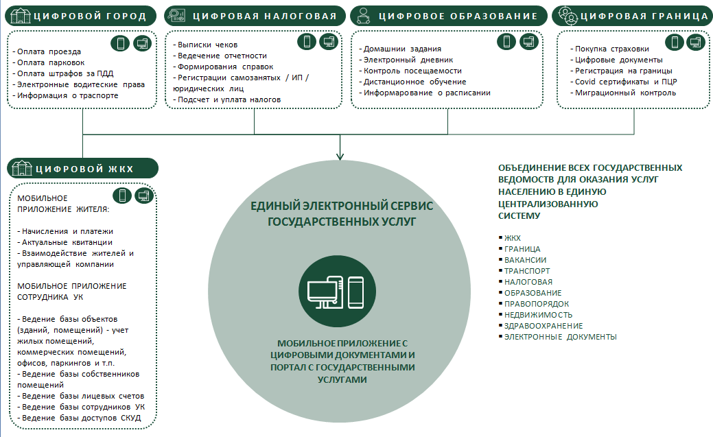

# 4. Механизмы биометрической идентификации

## 4.1 Биометрическая идентификация – технологии

В последнее время все большее распространение получает биометрическая аутентификация пользователя, позволяющая уверенно аутентифицировать потенциального пользователя путем измерения физиологических параметров и характеристик человека, особенностей его поведения.

Основные достоинства биометрических методов:

▪ высокая степень достоверности аутентификации по биометрическим признакам из-за их уникальности;

▪ неотделимость биометрических признаков от дееспособной личности;

▪ трудность фальсификации биометрических признаков.

Наиболее популярны такие биометрические признаки человека, как узор радужной оболочки и сетчатки глаз, форма и размеры лица, особенности голоса, ДНК, геометрическая форма кисти руки, отпечатки пальцев, венозный рисунок ладони, форма уха (см. рисунок 1).

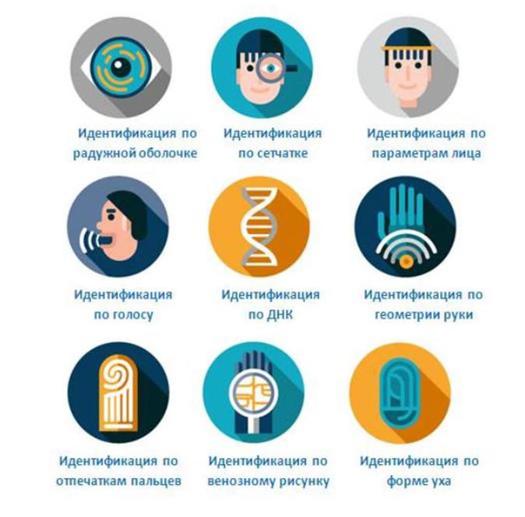

Применение каждого из биометрических признаков человека имеет свои достоинства и недостатки. Стоит отметить, что распознавание лиц является бесконтактным способом идентификации и верификации человека, не требующим дорогостоящего оборудования и легко встраиваемым в существующие бизнес-процессы, что дает ему преимущество перед другими способами.

Все методы биометрической аутентификации делятся на два класса. Это статистические методы, основанные на физиологических характеристиках человека, которые присутствуют в каждом из нас всю жизнь, их нельзя потерять, скопировать или украсть. Второй класс – динамические методы. Они основываются на поведенческих особенностях людей (это, как правило, подсознательные движения в процессе повторения или воспроизведения какого-то конкретного обыденного действия).

На рисунке 2 приведена схема видов биометрической идентификации и верификации человека. Для наиболее популярных биометрических признаков человека - лицо, голос и отпечатки пальцев на рисунке 2 приведено использование в разных каналах обслуживания при условии использования текущих аппаратных ресурсов в организации.

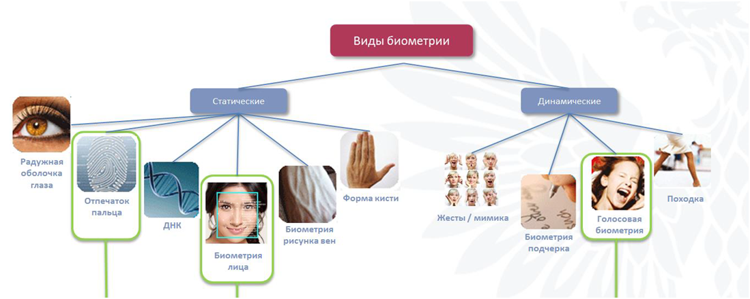

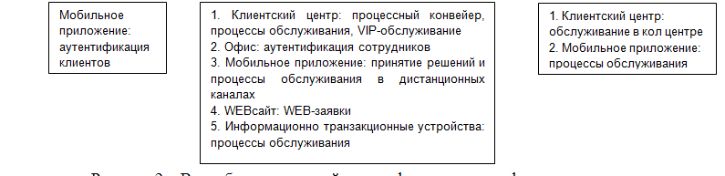

Рисунок 2 – Виды биометрической идентификации и верификации человека

Использование биометрических признаков в разных каналах обслуживания напрямую зависит от особенностей обработки данного признака. Так использование решения идентификации человека по отпечатку пальцев или биометрии лица бессмысленно в обслуживании клиента по телефону в кол центрах, при этом решение идентификации человека по голосу не применимо при потоковом распознавании клиентов и аутентификации сотрудников в офисе.

## 4.2 Биометрическая идентификация – как это работает

Современная и надежная технология распознавания лиц это– технология, которая собрала в себе современные достижения в области компьютерного зрения, обработки изображений, нейронных сетей и машинного обучения.

Программная реализация технологии распознавания лиц успешно применяется для идентификации и верификации лиц клиентов государственных и коммерческих организаций, посетителей розничных магазинов, сотрудников офиса как с целью противодействия внешнему и внутреннему мошенничеству, так и для распознавания лояльных клиентов, соблюдения регламентов и увеличения скорости обслуживания клиентов.

Говоря технически, программный комплекс распознавания лиц реализует систему управления биометрическими данными, извлекаемыми из фотопортретов. Основные задачи, решаемые ПО - управление и хранение биометрическими шаблонами, идентификация и верификация лиц.

Управление и хранение БШ – процесс получения биометрического образца (БО), проверка его на жизненность, извлечение набора уникальных признаков лица (биометрический дескриптор) и сохранение в БД биометрического шаблона с фиксаций даты, времени и клиентской системы которая инициировала процесс создание БШ

Верификация – это сравнение один к одному, то есть сравнение двух фотографий с целью получить ответ – это один и тот же человек, либо разные люди.

Идентификация – это сравнение один ко многим. В этом случае сравнивается фотография с контрольными списками других фотографий.

Получение биометрического шаблона может осуществляться как в присутствии клиента, так и через услугу удаленного обслуживания. Каждый канал получения биометрического шаблона имеет ряд особенностей, которые должны учитываться при построении процесса получения БШ

Так при онлайн создании БШ (оператор отсутствует)клиенту потребуется предоставить фото (видео) паспорта, а также сделать селфи. Селфи пройдет проверку Liveness с целью исключить спуфинг атаку, а два фотоизображения пройдут процесс верификации (сравнение один к одному, то есть сравнение двух фотографий с целью получить ответ – это один и тот же человек, либо разные люди) и на основе селфи может быть сохранен в БД биометрический шаблон.

При офлайн создании БШ (оператор присутствует),в таких процессах как выдача ID-карты (или биометрический паспорт), в основу биометрического шаблона может быть заложено фотоизображение которое наносится на ID-карту (записывается в биометрический чип)

Выполнение распознавания лица можно разделить на три этапа:

▪ на первом этапе необходимо получить фотоизображение лица интересующего нас человека;

▪ на втором этапе из фотографии выполняется извлечение набора уникальных признаков лица - биометрического дескриптора;

▪ на третьем шаге полученный дескриптор используется для сравнения с ранее известными дескрипторами с целью выявить наиболее похожие.

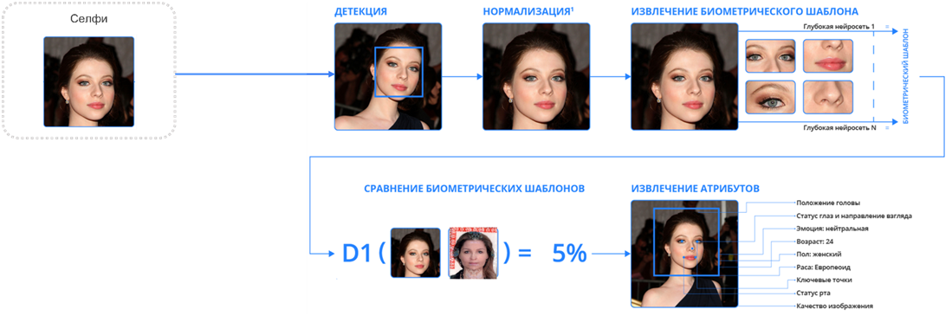

Для получения достаточно качественного для работы с биометрией лица изображения возможно использовать разные источники и средства. Для стандартизации параметров фотографирования существует международный стандарт ISO/IEC 19794-5:2005 «Informationtechnology — Biometricdatainterchangeformats — Part 5: Faceimagedata». Данный документ регламентирует условия и требования к созданию изображения лица, пригодного для извлечения биометрических данных.

Основные характеристики указаны в таблице 1.

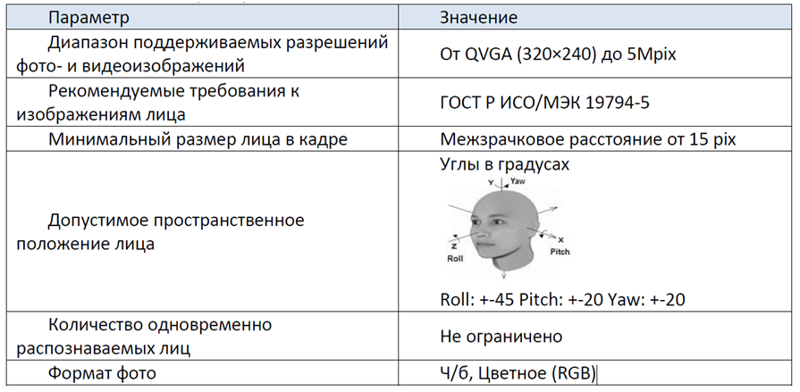

Проверка качества единичной портретного фотографии на соответствие указанным параметрам встроена во многих системах распознавания лиц, однако, что делать, если полученная с помощью стороннего ПО фотография не соответствует стандарту? Как удостовериться, что полученная фотография клиента соответствует требованиям до того, как клиент покинул зону охвата объектива? Как оценить, какое из нескольких фото лучше подходит для извлечения биометрии? Решение этих вопросов заключается в переходе к оценке фотоизображения в момент его получения, оценке «на лету».

Современные и высокоэффективные Enterprise технологии распознавания лиц предназначены не только для обработки единичных фотографий, но и для работы с потоковым видео с камер и включает в себя функции обнаружения и сопровождения лица, то есть ведения трека лица, от кадра к кадру вычисляя вектор смещения области лица, подтверждая или опровергая прогноз следующей координаты лица, фильтруя ложные срабатывания. Из полученного трека лица выбирается лучший с точки зрения соответствия условиям извлечения биометрии.

Технология работы с видеопотоком имеет два варианта применения:

▪ кооперативный, когда человек знает, что его снимают и предпринимает усилия для того, чтобы фотопортрет получился как можно качественней;

▪ не кооперативный, работа которого подразумевает фоновый режим, человек может не взаимодействовать с камерой, фотопортрет выбирается из тех кадров, которые удалось получить таким образом. В любом случае результатом является фотография, наиболее подходящая для извлечения биометрии лица.

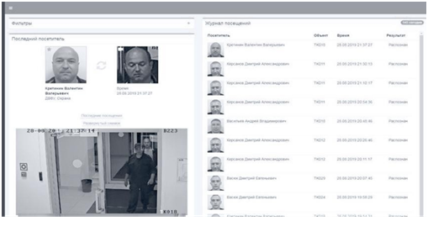4.3 Биометрическая идентификация – извлечение биометрии.

Имея фотопортрет человека, можно отправить его на программный интерфейс системы распознавания лиц с командой извлечь биометрическую информацию из изображения лица.

В этом случае последовательность обработки изображения будет следующая:

▪ Алгоритм поиска лиц предварительно сканирует изображение и выделяет области, в которых может находиться лицо. Далее детектор точек обнаруживает устойчивые к возрастным и мимическим изменениям ключевые точки лица, экстраполирует значения координат точек невидимых частей лица (из-за усов, бороды и т.п.) и строит эластичный граф, который проверяется шаблонной моделью лица и, в случае положительного отклика, помечаются как детектированное лицо.

▪ Основанный на наборе эвристик алгоритм проверяет корректность взаимных пропорций и выполняет оценку качества изображения лица определяя возможность извлечения биометрии, пригодной для дальнейшего распознавания.

▪ Изображение лица, прошедшее предварительные проверки, кодируется в уникальный дескриптор изображения лица, посредством сверточной нейронной сети и матричных преобразований.

▪ Фактически дескриптор представляет из себя вектор признаков лица в неком N-мерном пространстве, пригодный для машинного сравнения с такими же векторами, и имеющий весьма компактный размер 644 байта.

▪ Результатом процесса извлечения биометрии является сохранение биометрической информации, извлеченной из лица на фотографии в базу данных под некоторым уникальным идентификатором (ID биометрии). Указанный ID возвращается в виде ответа на запрос извлечения биометрии вместе с кодом успешного завершения запроса.

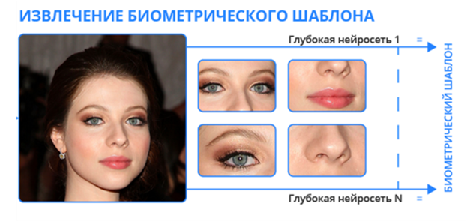

## 4.4 Биометрическая идентификация – сравнение биометрии.

После того, как из двух и более фотографий извлечены биометрические дескрипторы возможно провести сравнение биометрических данных между собой.

Для проведения этой операции необходимо на программный интерфейс (API) отправить запрос с указанием ID биометрии, которую мы хотим сравнить с ID биометрий, с которыми будет проведено сравнение (ID кандидатов). В ответ будет передан список наиболее похожих ( top N ) биометрий с указанием процента схожести для каждого кандидата.

Как получается такой ответ? Биометрический дескриптор — это вектор признаков лица в N-мерном пространстве. Сравнивая между собой два вектора признаков лица, система распознавания лиц получает скалярное значение евклидовой дистанции между векторами с возможность представления этого расстояния в виде процента схожести лиц.

Поскольку процесс сравнения многомерных векторов происходит на современных процессорах с очень высокой скоростью, выполнение сравнения фактически не занимает времени.

Например, сравнение 100 дескрипторов с 10 000 дескрипторов каждый (1 млн. сравнений) занимает 0.010 секунд на процессоре Intel Xeon CPU E5-2680 v2 @ 2.80GHz с использованием 8 потоков (threads) *в этом примере исключены накладные расходы на получение дескрипторов из БД.

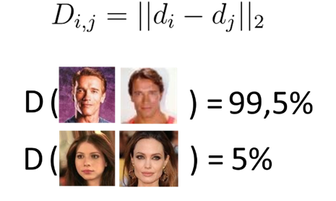

## 4.5 Биометрическая идентификация – механизмы защиты от спуфингатка (Liveness).

Ключевая цель защиты – это определить подлинность живого человека

Выделяются четыре алгоритма защиты:

- PassiveIRLiveness

- Passive Depth Liveness

- Passive Devices Liveness

- Active Mobile Liveness

***PassiveIRLiveness*** - Алгоритм основан на изображении ближнего инфракрасного диапазона.

**Преимущества**: Изображения с телефонов/мониторов не отображаются в данном диапазоне, устойчив к атакам c бумаги.

**Недостатки:** Может понадобиться дообучение под новые камеры. Плохая работа при прямых солнечных лучах.

**Рекомендации по использованию:**

Требуется камера с инфракрасным сенсором. Важна подсветка. Качественная работа только в статичных (неменяющихся) условиях.

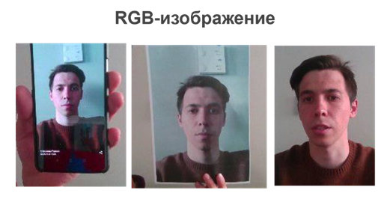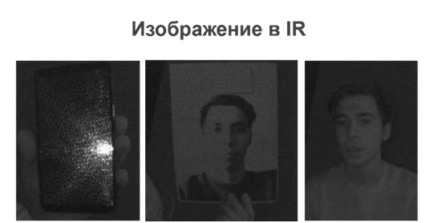

***PassiveDepthLiveness*** - Алгоритм основан на паре изображений RGB (для детекции лица) и карты глубины (для проверки liveness).

**Преимущества**: устойчив к самым популярным атакам c бумаги и с телефонов

**Недостатки**: Слабоустойчив к 3D маскам под конкретного человека, дорогие камеры

**Рекомендации по использованию**:

Качественная работа только в статичных условияхIR засветки (исключить прямой солнечный свет).

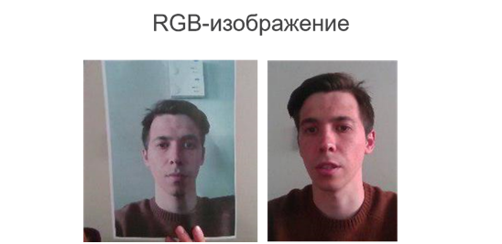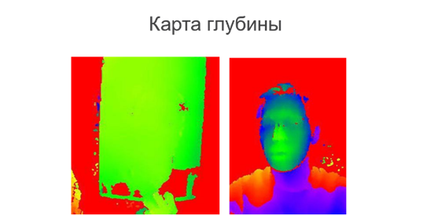

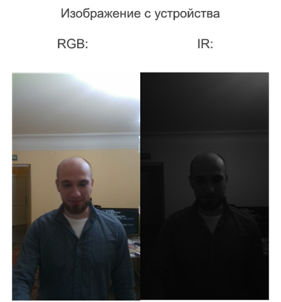

***PassiveDevicesLiveness***- Алгоритм основан на анализе RGB изображения и изображения ближнего инфракрасного диапазона, сделанные в один момент времени.

**Преимущества**: Изображения с телефонов/мониторов не отображаются в IR, устойчив к атакам c бумаги.

**Недостатки**: Плохая работа при прямых солнечных лучах.

**Рекомендации по использованию**: Работа только со специализированными девайсами.

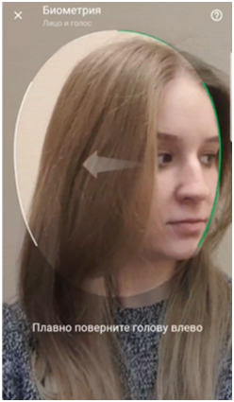

***Active Mobile Liveness*** - Алгоритм основан на получении пространственной информации за счет кооперативного взаимодействия с устройством (приближение-отдаление устройства, повороты головы, улыбка, моргание и иные действия).

**Преимущества**: Устойчив к самым популярным атакам c бумаги и телефонов.

**Недостатки**: Поддержка огромного разнообразия устройств, из-за чего слабое тестирование на всех возможных условиях. Невысокая скорость работы на старых процессорах.

**Рекомендации по использованию**:Использовать вместе с пассивным Liveness.

# 5. Архитектурные решения ЕБС

## 5.1 Термины и сокращения (Система распознавания лиц)

|  |  |
| --- | --- |
| **Термин / Сокращение** | **Определение** |
| Атака на биометрическое предъявление | Биометрическое предъявление подсистеме сбора биометрических данных с целью вмешательства в работу биометрической системы |
| БД | База данных |
| Биометрический образец (БО) | Аналоговое или цифровое представление биометрических характеристик, предшествующее извлечению биометрических признаков |
| Биометрический шаблон (БШ) | Набор хранимых биометрических признаков, сравниваемых непосредственно с биометрическими признаками биометрической пробы |
| Верификация | Функция биометрической системы, которая выполняет сравнение «один к одному» |
| Горизонтальное масштабирование | Способ масштабирования, обеспечивающий возможность добавлять к системе новые узлы, серверы, процессоры для увеличения общей производительности без необходимости доработки программного обеспечения |
| Детектирование | Действия по нахождению областей изображения, которые содержат лица. |
| ЕСИА | Государственная информационная система «Единая система идентификации и аутентификации в инфраструктуре, обеспечивающей информационно-технологическое взаимодействие информационных систем, используемых для предоставления государственных услуг в электронной форме |
| Жизненность | В настоящем документе – характеристика селфи, переданного в серверную часть МП из клиентской части МП, подтверждающая факт того, что переданное из клиентской части МП селфи является селфи именно того человека, который использует МП в текущий момент, и не является воспроизведением предварительно подготовленного и записанного фото- и (или) видеоизображения соответствующего человека |
| Идентификация | Функция биометрической системы, которая выполняет поиск «один ко многим» для получения списка кандидатов |
| ИС | Информационная система |
| ИЭП | Инфраструктура электронного правительства |
| Качество изображения | Совокупность показателей, отражающих читаемость элементов изображения системой и возможность извлечения из изображения ключевых для процесса данных |
| МП | Мобильное приложение |
| Клиентская часть МП | Часть МП, функционирующая на мобильном устройстве Пользователя во взаимодействии с серверной частью МП |
| Паспортные данные | Совокупность информации о гражданине, содержащей: фамилию, имя, отчество (при наличии), пол, дату рождения, место рождения, дату выдачи паспорта, серию и номер паспорта, а также код и название организации, выдавшей паспорт |
| ПМИ | Программа и методика испытаний |
| ПО | Программное обеспечение |
| Пороговое значение | Установленное значение параметра, при достижении которого данный параметр считается оптимальным, и проверка считается пройденной |
| Селфи | Разновидность автопортрета, созданного с помощью фото- и (иди) видеокамеры. Может быть, как в статическом варианте – фотоизображение автопортрета, так и в динамическом варианте – видеоизображение автопортрета. |
| Серверная часть МП | Часть МП, функционирующая на сервере, обеспечивающая взаимодействие МП с АИС ЕИПСК, ИС банка-оператора, ЕСИА, и иными внешними ИС, взаимодействующая с клиентской частью МП в целях реализации функционала МП. |
| Степень схожести | Результат сравнения двух БШ, который увеличивается с подобием |
| ТЗ | Техническое задание |
| Электронно-вычислительная машина (ЭВМ) | Комплекс технических, аппаратных и программных средств, предназначенных для автоматической обработки информации, вычислений, автоматического управления |
| APCER | Процент не выявленных спуфинг-атак, когда алгоритм определяет поддельное изображение человека как реального человека при проверке Liveness |
| API (Application programming interface, программный интерфейс приложения, интерфейс прикладного программирования) | Набор готовых классов, процедур, функций, структур и констант, предоставляемых приложением (библиотекой, сервисом) или операционной системой для использования во внешних программных продуктах |
| BPCER | Процент неверно выявленных людей, когда алгоритм определяет реального человека как "фейк" при проверке Liveness |
| False-Positive Rates (FPR) | Доля объектов, не несущих признака, которые были ошибочно классифицированы как несущие признак от общего количества объектов |
| False-Negative Rates (FNR) | Доля объектов из всех положительных классов предсказано как отрицательные (отрицательные предсказания классов неверны) |
| False non-match rate (FNMR) | Вероятность ложного несовпадения: доля образцов, полученных в результате транзакций верификации зарегистрированного в системе подлинного пользователя, которые ошибочно признаны не совпадающими с шаблоном тех же биометрических данных пользователя, который проходит верификацию и представил биометрический образец. |
| False match rate (FMR) | Вероятность ложного совпадения: доля образцов, полученных в результате пассивных попыток «мошенника», которые ошибочно признаны совпадающими с шаблоном другого пользователя. |
| False Negative Identification Rate (FNIR) | Вероятность ложноотрицательной идентификации: ожидаемая доля идентификационных транзакции пользователей, зарегистрированных в системе, в результате которых корректный идентификатор пользователя НЕ будет соответствовать возвращаемому топ-1 по наибольшей схожести идентификатору или эта степень схожести при совпадающем идентификаторе окажется ниже порогового значения. |
| False Positive Identification Rate (FPIR) | Вероятность ложноположительной идентификации: ожидаемая доля идентификационных транзакции пользователей, НЕ зарегистрированных в системе, в результате которых возвращается идентификатор со значением схожести выше порогового значения. |
| Fingerprint | Отпечаток устройства, информация, собранная об удалённом устройстве для его последующей идентификации |
| HTTPS (HyperText Transfer Protocol Secure) | Безопасный протокол передачи гипертекста |
| JSON (JavaScript Object Notation) | Текстовый формат обмена данными, основанный на JavaScript |
| Liveness | Программный способ, позволяющий подтвердить жизненность человека по одному или нескольким изображениям с целью предотвращения спуфинг-атак |
| NIST Face Recognition Vendor Test (NIST FRVT) | Тестирование поставщиков систем распознавания, выполняемое национальным институтом стандартов и технологий США (National Institute of Standards and Technology) |
| REST (Representational State Transfer, передача состояния представления) | Архитектурный стиль взаимодействия компонентов распределенного приложения в сети. REST представляет собой согласованный набор ограничений, учитываемых при проектировании распределенной гипермедиа-системы. То есть REST — это набор принципов и ограничений взаимодействия клиента и сервера в сети Интернет, использующий существующие стандарты (протокол HTTPS, стандарт построения URL, форматы данных JSON и XML) в ходе взаимодействия. |
| SDK (Software Development Kit) | Набор инструментов для разработки программного обеспечения |
| XML (eXtensible Markup Language, расширяемый язык разметки) | Язык для создания структурированных машиночитаемых документов |
| Web-socket | Независимый веб-протокол, который позволяет создавать интерактивное соединение между сервером и клиентом (браузером) и обмениваться сообщениями в реальном времени |
| СРЛ | Системы распознавания лиц |
| Мобильный SDK | Наборов средств разработки (SDK) мобильного ПО |
| Сервис Liveness | Сервиса обнаружения атак на биометрическое предъявление (жизненность) |

### 5.1.1 Цель применения программного обеспечения

Целью применения ПО является модернизация функционала регистрации пользователя в Системе с использованием механизмов распознавания паспортных данных пользователя и сопоставления изображения в паспорте с селфи пользователя путем перехода к использованию двухступенчатого механизма распознавания и сопоставления, исключающего риск преднамеренной или непреднамеренной подмены и или искажения на стороне пользователя распознаваемых паспортных данных и сопоставляемых изображений.

### 5.1.2 Назначение программного обеспечения

Программное обеспечение предназначено для использования в качестве конечного продукта, а также для встраивания в серверное и мобильное ПО Лицензиата для реализации следующих функций:

* обнаружение (детектирование) лиц на изображениях;
* нормализация положения лица и создание биометрического образца;
* создание биометрического шаблона;
* сравнение биометрических шаблонов в рамках выполнения операций верификации и/или идентификации;
* оценка статуса глаз, рта, определение ключевых точек лица;
* выбор лучшего изображения селфи;
* проверка селфи пользователя на предмет жизненности.

## 5.2 Требования к СРЛ

### 5.2.1 Функциональные требования

#### 5.2.1.1 Общие функциональные требования

СРЛ должна выполнять следующие функции, но может не ограничиваться ими:

* детектирование лиц и извлечение БШ;
* формирование БШ из БО;
* сравнение биометрических шаблонов для проведения процедуры биометрической верификации и идентификации;
* логическая группировка БШ;
* оценка атрибутов и свойств лиц.

Должны быть предусмотрены дополнительные возможности:

* отправка событий во внешние системы – отправка во внешние системы посредством Web-socket информации по результату обработки изображения;
* сравнение групп БШ (сравнение N:M);
* централизованная конфигурация сервисов;
* поддержка системы мониторинга на основе Grafana, Zabbix или иных сервисов мониторинга для контроля количества запущенных активных процессов;
* механизм обновления БШ;
* экспорт данных о событиях и БШ в формате .csv;
* возможность обработки изображений в соответствии с настраиваемым алгоритмом с указанием параметров обработки, что именно должно быть детектировано, какие проверки изображения должны быть произведены, какие данные из изображения должны быть извлечены.

Поставляемая Лицензиаром СРЛ может не ограничиваться перечисленными функциями.

СРЛ должна функционировать согласно принципам микросервисной архитектуры.

#### 5.2.1.2 Требования к интеграции

СРЛ должна обеспечивать взаимодействие с внешними системами посредством публичного интерфейса на основе REST подхода, подразумевая наличия клиент-серверной архитектуры (архитектурный стиль взаимодействия компонентов распределённого приложения в сети).

СРЛ должна иметь собственное API, взаимодействие с которым должно осуществляться при помощи HTTP-запросов.

СРЛ должна принимать запросы к API и проводить их обработку и маршрутизацию в исполняющие сервисы Системы посредством REST.

СРЛ должна передавать основные результаты работы посредством сообщений в формате JSON (текстовый формат обмена данными, основанный на JavaScript).

#### 5.2.1.3 Требования к обработке изображений и обнаружению лиц

СРЛ должна позволять детектировать все лица на поступившем изображении с точностью не ниже 93%.

Для каждого из найденных лиц должна быть возможность определять координаты рамки, ограничивающей пространство изображения с обнаруженным лицом и координаты пяти ключевых точек для глаз, носа и уголков рта.

В СРЛ должна быть предусмотрена возможность определения на обнаруженном лице следующих свойств:

* координаты 68-ми ключевых точек лица;
* положение головы:
  + угол наклона головы вправо/влево в градусах;
  + угол поворота головы вправо/влево в градусах;
  + угол поворота головы вверх/вниз в градусах;
* статус рта – определение открытого рта, перекрытого рта или наличия улыбки (в случае, если удалось обнаружить рот);
* статус глаз – определение закрытого, открытого или перекрытого правого и левого глаза (в случае, если удалось обнаружить глаза);
* статус медицинской маски – определение наличия/отсутствия медицинской маски.

В СРЛ должны быть предусмотрены возможности определения качества изображения по следующим параметрам:

* степень засвеченности;
* степень размытия;
* степень недоэкспонированности;
* степень неравномерности освещения;
* наличие бликов на лице.

Должна быть реализована возможность обрабатывать входящие изображения по заранее определенному набору параметров обработки для снижения количества запросов, получаемых СРЛ, которые подлежат обработке.

Наборы параметров обработки должны позволять настраивать параметры в части детектирования лиц на изображениях, определения свойств лиц, определения качества изображения в произвольной конфигурации на усмотрение пользователя СРЛ.

#### 5.2.1.4 Требования к хранению фотоизображений и биометрических образцов

С целью повышения качества сравнения, а также снижения аппаратных ресурсов в части хранения изображений СРЛ должна создавать нормализованные изображения (БО).

Процедура нормализации должна включать в себя:

* вырезание лица из исходного изображения;
* изменение (уменьшение) размера изображения лица;
* компенсацию поворота плоскости изображения;
* центрирование изображения, на основе положения глаз.

БО должен использоваться для формирования в СРЛ БШ.

Должна быть предусмотрена возможность сохранения исходных фотоизображений и биометрических образцов. Сохранение не должно быть обязательным и необходимым для выполнения основных функций, приведенных в п.5.1.1.

Для хранения информации бинарного вида (изображений) должно быть реализовано взаимодействие с объектным хранилищем Лицензиата.

Должна быть возможность опционального хранения БО и исходных изображений на SSD или S3 совместимом хранилище (например, Amazon S3).

Должна быть предусмотрена возможность удаления БО.

#### 5.2.1.5 Требования к извлечению биометрического шаблона

Для сохранения и выполнения операций верификации и идентификации должно выполняться извлечение БШ.

При извлечении БШ должно выполняться преобразование обнаруженного лица в специальный набор уникальных черт.

Обратный процесс (получение лица из биометрического шаблона) при этом не должен быть возможен.

БШ должен занимать меньший объем памяти по сравнению с исходным изображением, СРЛ должна поддерживать извлечение БШ следующих размеров:

* не более 256 байт;
* не более 512 байт.

Должна быть предусмотрена возможность определения следующих свойств обнаруженного на изображении лица: пол и возраст.

СРЛ должна позволять хранить БШ и свойства в БД как постоянно, так и временно (с возможностью указания времени хранения).

Должна быть возможность добавлять к БШ дополнительные данные:

* внешний идентификатор (текстовые данные);
* пользовательские данные (текстовые данные, не должны являться персональными данными ).

Должна быть предусмотрена возможность удаления БШ.

#### 5.2.1.6 Требования к логической группировке БШ

Должна быть предусмотрена возможность:

* создавать и удалять списки БШ;
* прикреплять БШ к спискам;
* откреплять БШ от списков.

Должна быть возможность получения информации о существующих БШ, в том числе по определенным спискам.

#### 5.2.1.7 Требования к реализации операций сравнения биометрических шаблонов

СРЛ должна позволять сравнивать БШ и возвращать степень схожести сравниваемых БШ, значение которой лежит в интервале от 0 до 1, где 0 – наименьшая схожесть, 1 – наибольшая схожесть.

Система должна позволять выполнять:

* биометрическую верификацию (сравнение «один к одному»);
* биометрическую идентификацию (сравнение «один ко многим»);

Должна быть реализована возможность идентификации среди сохраненных в БД БШ и событий распознавания.

Должна быть возможность указать наборы БШ, с которыми производится сравнение, в следующих видах:

* идентификатор(-ы) БШ – выполнить сравнение с указанными идентификаторами БШ в СРЛ;
* идентификатор списка БШ в СРЛ – выполнить сравнение со всеми БШ, входящими в указанный список;
* внешний(-ие) идентификатор(-ы) БШ – выполнить сравнение с БШ, имеющими указанный внешний идентификатор.
* пользовательские данные БШ – выполнить сравнение с БШ, имеющими указанные пользовательские данные;
* период создания БШ (начальная и конечная дата) – выполнить сравнение с БШ, созданными в указанный период.

В случае сравнения с событиями распознавания, должна быть возможность ограничить поиск по следующим параметрам:

* источник (-и) события (-й) – выполнить сравнение с БШ из событий, поступивших с указанных источников;
* период создания события (начальная и конечная дата) – выполнить сравнение с БШ из событий, созданных в указанный период;
* географическая зона – выполнить сравнение с БШ из событий, созданных только в указанной зоне. Должна быть возможность указать конкретную локацию (город, район, улица, дом) или область, заданную географическими координатами.

Должна быть возможность верификации изображений с предварительной обработкой изображения по следующим параметрам:

* параметры детектирования – должны задаваться оцениваемые параметры и свойства лиц;
* параметры извлечения БШ – должна задаваться необходимость извлечения БШ и базовых атрибутов (пол, возраст).
* параметры сравнения – должны задаваться параметры для сравнения изображения (см. выше «наборы БШ, с которыми производится сравнение» и «сравнение с событиями распознавания»);
* параметры сохранения – должны задаваться необходимость и условия сохранения БШ и БО.

Должна быть реализована возможность сравнения непосредственно двух БШ (например, извлеченных ранее сверточными нейронными сетями и/или иными алгоритмами глубокого обучения, разработанных Лицензиаром).

#### 5.2.1.8 Требования к возможностям администрирования и конфигурирования

Должна быть реализована возможность выполнять общие административные процедуры:

* получение информации об объектах и записях в СРЛ, принадлежащих разным аккаунтам;
* удаление событий, созданных в определенный период времени;
* отмена и удаление существующих фоновых задач.

Должна быть возможность получения технической информации о СРЛ:

* версия СРЛ;
* количество БШ в БД;
* значения конфигурационных файлов;
* информация о лицензии.

Должна быть возможность конфигурировать основные параметры СРЛ с использованием пользовательского интерфейса или специальных файлов конфигурации.

Должна быть возможность получить файл, включающий в себя настройки СРЛ и применить сформированный ранее аналогичный файл настроек.

#### 5.2.1.9 Требования к журналированию и поддержке систем мониторинга

Должен быть реализован мониторинг сервисов как отправка данных в базу данных InfluxDB (или иную систему, имеющую схожую функциональность).

Должен быть доступен мониторинг для двух типов событий:

* запрос – все запросы;
* ошибка – только неудавшиеся запросы.

В случае использования InfluxDB версии 2 должна быть доступна возможность визуализации данных мониторинга на основе web-приложения Grafana или Zabbix (или web-приложения, имеющего схожую функциональность) для последующей реализации набора дашбордов для анализа состояния отдельных сервисов.

#### 5.2.1.10 Требования к способам лицензирования

СРЛ должна лицензироваться программным ключом. Лицензионный ключ должен привязываться к fingerprint сервера, на котором развернута СРЛ.

Проверка условий лицензии должна быть реализована внутри СРЛ, с наличием уведомлений пользователей о приближении к исчерпанию лимитов при наличии установленных ограничений.

Должна быть предусмотрена возможность поставки Лицензиаром СРЛ без ограничения лицензии по сроку действия и отсутствию лимитов при выполнении основных функций.

Должна быть предусмотрена возможность установки СРЛ и активации лицензии без доступа во внешнюю сеть (например, путем скачивания образов и файла лицензии на носитель и последующей установкой в контуре без доступа в сеть Интернет).

#### 5.2.1.11 Дополнительные функциональные требования

Описанные в данном разделе возможности должны выполняться в фоновом режиме и не затрагивать выполнение основного функционала СРЛ при условии достаточности мощностей для одновременного выполнения основных задач СРЛ и запуске дополнительных задач, описанных в данном разделе.

Должен быть предусмотрен механизм/инструмент сравнения двух (или более) наборов БШ между собой (сравнение M:N, по принципу «каждый с каждым»).

Должна быть предусмотрена возможность расчета данных для последующего построения ROC-кривых (зависимость доли верных положительных классификаций от доли ложных положительных классификаций при изменении порогового значения) с целью оценки качества бинарной классификации.

Должна быть предусмотрена возможность загрузки архива фотоизображений в формате .zip или .rar и их обработки в соответствии с набором параметров обработки.

Должен поддерживаться механизм обновления сверточных нейронных сетей и/или иных алгоритмов глубокого обучения, разработанных Лицензиаром. Обновление не должно приводить к нарушению функциональности СРЛ.

**5.1.2 Необходимо наличие в составе СРЛ инструментария для обновления БШ при обновлении сверточных нейронных сетей и/или иных алгоритмов глубокого обучения, разработанных Лицензиаром. Для использования инструментария у лицензиата должны храниться исходные фотоизображения или биометрические образцы, на основе которых были получены БШ.Требования к показателям точности и производительности**

Результаты тестирования точности алгоритмов Лицензиара при выполнении верификации лиц должны содержаться в отчетах NIST FRVT 1:1 Verification[<https://pages.nist.gov/frvt/html/frvt11.html>] (или аналогичных независимых международных исследованиях) и должны соответствовать требованиям:

* показатель ложного несовпадения (FNMR) не должен превышать 0.0030 при FMR ≤ 0.000001 на изображениях типа «VisaBorder»;
* показатель ложного несовпадения (FNMR) не должен превышать 0.0055 при FMR ≤ 0.000001 на изображениях типа «Border».

Результаты тестирования точности алгоритмов Лицензиара для идентификации лиц должны содержаться в отчетах NIST FRVT 1:N Identification[<https://pages.nist.gov/frvt/html/frvt1N.html>] (или аналогичных независимых международных исследованиях) и должны соответствовать требованиям:

* показатель ложноотрицательной идентификации (FNIR) не должен превышать 0.0035 при FPIR = 0.003 на изображениях типа «Visa-Border»;
* показатель ложноотрицательной идентификации (FNIR) не должен превышать 0.085
* при FPIR = 0.003 на изображениях типа «Visa-Kiosk».

Результаты тестирования скорости алгоритмов Лицензиара лиц должны содержаться в отчетах NIST FRVT (или аналогичных международных исследованиях) и должны соответствовать требованиям:

* время извлечения БШ не должно превышать 750 мс.;
* время поиска БШ не должно превышать 30 мс по базе в 3 млн. лиц и возврате 50 найденных кандидатов.

Результаты тестирования алгоритмов Лицензиара для верификации лиц в масках должны содержаться в отчетах NIST FRVT Face Mask Effects[1] (или аналогичных независимых международных исследованиях) и должны соответствовать требованиям:

* показатель ложного несовпадения (FNMR) не должен превышать 0.0160 при FMR ≤ 0.00001 на изображениях типа «VisaBorder».

Указанные показатели производительности должны быть достигнуты при тестировании на оборудовании с характеристиками не ниже указанных:

* архитектура процессора: x86_64
* процессор (CPU): 2 х Intel(R) Xeon(R) Gold 6240R CPU @ 2.40ГГц
* оперативная память (RAM): 8 x 32 Gb (2933МГц)
* графический процессор (GPU): NVIDIA TESLA T4: 2 шт

### 5.2.2 Требования к надёжности

Надежность определяется уровнем безотказности в работе и способностью к восстановлению работоспособности СРЛ после отказов.

Должна быть предусмотрена возможность восстановления работоспособности и целостности информационного содержимого при возникновении программно-аппаратных ошибок, отказов технических и программных средств.

Режим функционирования СРЛ – круглосуточный, с перерывом на плановые профилактические работы.

Максимально допустимое время внеплановой недоступности СРЛ за 365 дней – 120 часов.

Должна быть возможность развернуть два контура СРЛ: основной и резервный, обеспечив асинхронную репликацию данных СУБД (например, посредством ПО Oracle GoldenGate).

Для обеспечения надежного функционирования СРЛ должна быть реализована следующая функциональность:

* возможность резервного копирования БД и данных в хранилищах;
* возможность восстановления данных из резервной копии при нештатном завершении работы СРЛ.

### 5.2.3 Требования к масштабируемости

Должна быть предусмотрена возможность ускорения работы (т.е. увеличения количества запросов (RPS), обрабатываемых ПО в единицу времени) за счет использования GPU.

Архитектура СРЛ должна обеспечивать возможность линейного горизонтального масштабирования.

СРЛ не должна содержать программных ограничений (за исключением лицензионных ограничений при их наличии) на общее количество обрабатываемых событий, объем БД событий и БШ, а также на общее количество серверов, используемых для работы СРЛ.

### 5.2.4 Нефункциональные требования

#### 5.2.4.1 Требования к показателям качества распознавания

СРЛ должна работать с фотоизображениями следующих характеристик:

* Максимальное разрешение входного изображения – 2000×2000 пикселей;
* Минимальное разрешение входного изображения – 320×240 пикселей;
* Форматы входных изображений: .jpg, .png, .tiff, .bmp, изображение в одном из вышеперечисленных форматов, закодированное в формат base64;
* Цветовая модель изображения: RGB.

Доля найденных на изображении лиц должна быть не менее 93%.

Доля верно-детектированных лиц должна быть не менее 98%.

Точность определения пола обнаруженного на изображении лица должна быть не менее 99% при пороговом значении в 0,5.

Погрешность определения возраста должна быть не более 7 лет.

Указанные показатели качества должны быть достигнуты при следующих условиях:

* на изображении присутствует одно лицо;
* минимальный размер лица на изображении – от 90×90 пикселей;
* уровень освещенности в плоскости лица на изображении – от (250 ± 10) до (1000 ± 50) люкс;
* неравномерность освещенности лица – до 10% (± 5%);
* угол поворота и угол наклона головы вверх/вниз на изображении – до 20˚;
* угол наклона головы вправо/влево на изображении – до 30˚;
* степень перекрытия лица на изображении – до 20%;
* степень размытия лица на изображении – до 50%;
* степень затемнения областей лица – до 50%;
* степень засвеченности лица – до 50%;
* детали лица на изображении визуально различимы.

### 5.2.5 Требования к видам обеспечения

#### 5.2.5.1 Требования к программному обеспечению

СРЛ должна функционировать под управлением одной из следующих операционных систем:

* CentOS Linux 7.8.2003 (или более новая версия ОС, поддерживаемая Лицензиаром);
* РЕД ОС 7.3.1 (или более новая версия ОС, поддерживаемая Лицензиаром);
* Red Hat (RHEL) 8 (или более новая версия ОС, поддерживаемая Лицензиаром).

В качестве объектно-реляционной БД должны использоваться известные решения, такие как PostgreSQL, Postgres Pro, Oracle RDBMS, Redis.

#### 5.2.5.2 Требования к аппаратному обеспечению

Состав комплекса технических средств, на котором СРЛ должна обеспечивать функционирование в соответствии с требованиями настоящего ТЗ, определяется совместно с Лицензиара на этапе технического проектирования.

#### 5.2.5.3 Требования к лингвистическому обеспечению

Компоненты СРЛ должны быть разработаны на языках программирования C++ стандарта версии C++14 и/или Python версии 3.6 и новее.

Могут быть дополнительно использованы технологии и языки, при условии обоснования преимуществ их применения.

Все прикладное программное обеспечение СРЛ для организации взаимодействия с пользователем должно использовать английский язык.

## 5.3 Требования к Мобильному SDK

Для целей автоматизации клиентской части мобильных приложений используется программное обеспечение, которое представляет собой набор средств разработки на языке C++, совместимых с мобильными процессорами, включающий библиотеки и нейронные сети для анализа изображений и работы с биометрическими образцами.

Программное обеспечение используется специалистами по разработке программного обеспечения для создания приложений для мобильных устройств.

### 5.3.1 Функциональные требования

#### 5.3.1.1 Общие функциональные требования

Мобильный SDK должен выполнять следующие функции, но может не ограничиваться ими:

* детектирование лиц;
* извлечение БШ из БО;
* нормализация изображения;
* извлечение свойств лица: положения головы и статус глаз;
* выбор лучшего изображения лица;
* сравнение биометрических шаблонов проведения процедуры биометрической верификации (сравнение дескрипторов);
* выполнение проверки Liveness лица на изображении онлайн.

#### 5.3.1.2 Требования к интеграции

Мобильный SDK должен иметь совместимость с кроссплатформенным фреймворком Flutter с поддержкой языка программирования Dart версии не ниже 2.8.1.

#### 5.3.1.3 Требования к обработке изображений и обнаружению лиц

Мобильный SDK должен позволять выполнять при помощи мобильного приложения детекцию лица на изображении и определение свойств лица, указанных ниже в данном пункте, онлайн и офлайн (без доступа в сеть Интернет).

Мобильный SDK должен позволять детектировать все лица на поступившем изображении с точностью не ниже 93%.

Для каждого из найденных лиц должна быть возможность определять координаты рамки, ограничивающей пространство изображения с обнаруженным лицом и координаты пяти ключевых точек для глаз, носа и уголков рта.

Должна быть предусмотрена возможность определения на обнаруженном лице следующих свойств:

* положение головы:
  + угол наклона головы вправо/влево в градусах;
  + угол поворота головы вправо/влево в градусах;
  + угол поворота головы вверх/вниз в градусах;
* статус медицинской маски – определение наличия/отсутствия медицинской маски.

Необходимо предусмотреть возможность общей оценки поступившего изображения для дальнейшего извлечения биометрического шаблона и последующего сравнения

Должны быть предусмотрены возможности определения качества изображения по следующим параметрам:

* степень засвеченности;
* степень размытия;
* степень недоэкспонированности;
* степень неравномерности освещения;
* наличие бликов на лице.

#### 5.3.1.4 Требования к выбору лучшего кадра лица

Необходимо предусмотреть возможность выбора лучшего кадра с целью подготовки изображения для внешних систем.

Лучший кадр должен быть определен на основании определяемых в п.4.2.1.3 параметров:

* оценка положения головы;
* оценка качества изображения.

#### 5.3.1.5 Требования к нормализации изображений

С целью повышения качества сравнения, а также снижения аппаратных ресурсов в части хранения изображений должна быть предусмотрена возможность создавать нормализованные изображения (БО).

Процедура нормализации должна включать в себя:

* вырезание лица из исходного изображения;
* изменение размера изображения лица;
* компенсацию поворота плоскости изображения;
* центрирование изображения, на основе положения глаз

БО должны использоваться Мобильным SDK для формирования БШ.

#### 5.3.1.6 Требования к извлечению биометрического шаблона

Для выполнения операции верификации должно выполняться извлечение и сохранение БШ.

При извлечении БШ должно выполняться преобразование обнаруженного лица в специальный набор уникальных черт.

Обратный процесс (получение лица из биометрического шаблона) при этом не должен быть возможен.

Мобильный SDK должен позволять при помощи мобильного приложения извлекать БШ из изображения офлайн (без доступа в сеть Интернет).

БШ должен занимать меньший объем памяти по сравнению с исходным изображением, Мобильный SDK должен поддерживать извлечение БШ следующих размеров:

* не более 256 байт, размер метаданных не должен превышать 8 байт;
* не более 512 байт, размер метаданных не должен превышать 8 байт.

#### 5.3.1.7 Требования к реализации операций сравнения биометрических шаблонов

Мобильный SDK должен позволять сравнивать БШ и возвращать степень схожести сравниваемых БШ, значение которой лежит в интервале от 0 до 1, где 0 – наименьшая схожесть, 1 – наибольшая схожесть.

Мобильный SDK должен позволять выполнять биометрическую верификацию (сравнение «один к одному»).

Должна быть реализована возможность сравнения непосредственно двух БШ (например, извлеченных ранее сверточными нейронными сетями и/или иными алгоритмами глубокого обучения, разработанных Лицензиаром).

Должна быть предусмотрена возможность при помощи мобильного приложения выполнения операции биометрической верификации на 2 входящих изображениях офлайн (без доступа в сеть Интернет).

#### 5.3.1.8 Требования к реализации операции выполнения проверки Liveness

Мобильный SDK должен позволять выполнять проверку Liveness лица на входящем изображении с выполнением обработки изображения и обнаруженного на изображении лица онлайн на удалённом сервере.

Должна быть предусмотрена возможность выполнения проверки Liveness на изображениях, на которых расположено только одно лицо. Если на изображении два или более лиц, Мобильный SDK должен возвращать ошибку.

В результате проверки Liveness Мобильный SDK должен возвращать вероятностную оценку жизненности лица на изображении (например, в формате от 0 до 1, где 1 на фото реальный человек, 0 – подмена).

Мобильный SDK должен предусматривать возможность настройки порогового значения проверки Liveness.

В части показателей точности и производительности и показателей качества распознавания должны соблюдаться требования, предъявляемые к Сервису Liveness

#### 5.3.1.9 Требования к способам лицензирования

Мобильный SDK должен лицензироваться программным ключом.

Допускаются следующие лицензионные ограничения, накладываемые на Мобильный SDK:

* срок действия лицензии,
* количество активаций,
* отдельные функциональные возможности

Должна быть предусмотрена возможность поставки Лицензиаром Мобильного SDK без ограничения лицензии по сроку действия и отсутствию лимитов при выполнении основных функций, указанных в п.5.2.1.1.

#### 5.3.1.10 Дополнительные функциональные требования

Мобильный SDK должен поддерживать механизм обновления сверточных нейронных сетей и/или иных алгоритмов глубокого обучения, разработанных Лицензиаром. Обновление не должно приводить к нарушению функциональности ПО.

Мобильный SDK должен обеспечивать возможность налагать на создаваемое с его помощью ПО ограничения на количество активаций ПО и доступность отдельных функциональных возможностей в разрезе алгоритмов.

Мобильный SDK должен обеспечивать защиту от несанкционированного копирования и использования вне контура применения за счёт использования отпечатков характеристик оборудования (fingerprint) и устройств, на которых применяется созданное с использованием Мобильного SDK ПО с возможностью онлайн или офлайн активации такого ПО.

Все операции, связанные с хранением и обработкой информации, полученной в результате использования Мобильного SDK, осуществляются на стороне Лицензиата.

### 5.3.2 Нефункциональные требования

#### 5.3.2.1 Требования к показателям качества распознавания

Мобильный SDK должен работать с фотоизображениями следующих характеристик:

* максимальное разрешение входного изображения – 2000×2000 пикселей;
* минимальное разрешение входного изображения – 320×240 пикселей;
* форматы входных изображений: .jpg, .png, .tiff, .bmp, изображение в одном из вышеперечисленных форматов, закодированное в формат base64;
* цветовая модель изображения: RGB;
* минимальный размер лица: не менее 90px по меньшей стороне.

Доля найденных на изображении лиц должна быть не менее 93%.

Доля верно-детектированных лиц должна быть не менее 98%.

Указанные показатели качества должны быть достигнуты при следующих условиях:

* на изображении присутствует одно лицо;
* минимальный размер лица на изображении – от 90×90 пикселей;
* уровень освещенности в плоскости лица на изображении – от (250 ± 10) до (1000 ± 50) люкс;
* неравномерность освещенности лица – до 10% (± 5%);
* угол поворота и угол наклона головы вверх/вниз на изображении – до 20˚;
* угол наклона головы вправо/влево на изображении – до 30˚;
* степень перекрытия лица на изображении – до 20%;
* степень размытия лица на изображении – до 50%;
* степень затемнения областей лица – до 50%;
* степень засвеченности лица – до 50%;
* детали лица на изображении визуально различимы;
* допустимо наличие очков на лице при условии, что глаза чётко видны, стёкла очков без бликов;
* выражение лица должно быть нейтральным, рот закрыт.

Указанные требования должны соблюдаться в том числе для изображений, используемых для выполнения проверки Liveness.

### 5.3.3 Требования к видам обеспечения

#### 5.3.3.1 Требования к программному обеспечению

Мобильный SDK должен функционировать под управлением следующих операционных систем:

Для ОС Android:

* Android версии 4.4.4 или новее;
* Android SDK 21 или новее;
* Android NDK 21 или новее.

Для ОС iOS:

* iOS версии 11 и новее;
* XCode 11.4 или новее.

Опционально должна поддерживаться ОС Аврора версии 3.5 и новее.

#### 5.3.3.2 Требования к аппаратному обеспечению

Состав комплекса технических средств, на котором Мобильный SDK должен обеспечивать функционирование в соответствии с требованиями настоящего ТЗ, определяется совместно с Лицензиаром на этапе технического проектирования.

Продукт должен запускаться на мобильных устройствах, имеющих следующие аппаратные характеристики:

|  |  |
| --- | --- |
| **Ресурс** | **Значение** |
| Архитектура процессоров | x86; x86_64; armeabi-v7a; arm64-v8a; |
| RAM | не менее 400 Мб свободной оперативной памяти для Android и iOS |
| Свободная память | не менее 350 Мб для Android; не менее 200 Мб для iOS. |

Мобильный SDK компилируется отдельно для каждой архитектуры процессора.

Лицензиар может оставить за собой право расширения списка поддерживаемых ОС и архитектур с учётом пожеланий Лицензиата в рамках поддержки и развития Мобильного SDK.

#### 5.3.3.3 Требования к лингвистическому обеспечению

Компоненты Мобильного SDK должны быть разработаны на языках программирования C++ стандарта версии C++14.

Могут быть дополнительно использованы технологии и языки, при условии обоснования преимуществ их применения.

Все прикладное программное обеспечение Мобильного SDK для организации взаимодействия с пользователем должно использовать английский язык.

## 5.4 Требования к составу документации сопровождающего ПО

Документация передается Лицензиату в электронном виде в формате файлов .pdf и/или .html.

Лицензиар передает Лицензиату комплект технической документации с техническими описаниями программного обеспечения на русском языке, относящимся к передаваемым по Договору неисключительным правам на программное обеспечение в том объеме и формате, в котором они предоставляются разработчиками программного обеспечения.

Эксплуатационная документация должна представлять собой следующий перечень.

Для СРЛ эксплуатационная документация должна включать в себя:

* Руководство администратора;
* Описание программного интерфейса API;
* Руководство по установке;
* Руководство по миграции.

Для Мобильного SDK эксплуатационная документация должна включать в себя:

* Руководство по настройке;
* Руководство по примерам;
* Описание программного интерфейса API в виде электронных библиотек, включая список модулей, классов, функций, атрибутов, типов переменных, входных и выходных данных для всех библиотек и классов;
* Руководство по конфигурации для каждой платформы;
* Руководство по активации продукта для каждой платформы.

Для Сервиса Liveness эксплуатационная документация должна включать в себя:

* Руководство по настройке;
* Описание программного интерфейса API.

## 5.5 Термины и сокращения (Система распознавания документов)

Многоплатформенная система распознавания документов, удостоверяющих личность, действующих на территории Республики Беларусь.

**Термины и сокращения**

|  |  |
| --- | --- |
| **Термин / Сокращение** | **Определение** |
| **БД** | База данных |
| **Горизонтальное масштабирование** | Способ масштабирования, обеспечивающий возможность добавлять к системе новые узлы, серверы, процессоры для увеличения общей производительности без необходимости доработки программного обеспечения |
| **ИС** | Информационная система |
| **Качество изображения** | Совокупность показателей, отражающих читаемость элементов изображения системой и возможность извлечения из изображения ключевых для процесса данных |
| **Клиентская часть МП** | Часть МП, функционирующая на мобильном устройстве Пользователя |
| **МП** | Мобильное приложение |
| **Паспортные данные** | Совокупность информации о гражданине, содержащей: фамилию, имя, отчество (при наличии), пол, дату рождения, место рождения, дату выдачи паспорта, серию и номер паспорта, а также код и название организации, выдавшей паспорт |
| **ПО** | Программное обеспечение |
| **СРД** | Система распознавания документов |
| **ТЗ** | Техническое задание |
| **Электронно-вычислительная машина (ЭВМ)** | Комплекс технических, аппаратных и программных средств, предназначенных для автоматической обработки информации, вычислений, автоматического управления |
| **API (Application programming interface, программный интерфейс приложения, интерфейс прикладного программирования)** | Набор готовых классов, процедур, функций, структур и констант, предоставляемых приложением (библиотекой, сервисом) или операционной системой для использования во внешних программных продуктах |
| **DPI (Dots Per Inch)** | Показатель фактического (в случае сканированных изображений) разрешения изображения, отражающего количество пикселей изображения на один дюйм объекта (254 DPI = 10 пикселей на миллиметр) |
| **DPI (эфф.)** | Показатель эффективного (в случае фотографий или видеокадров) разрешения изображения, отражающего количество пикселей изображения, приходящийся на один дюйм физического объекта интереса, находящегося в кадре. |
| **SDK (Software Development Kit)** | Набор инструментов для разработки программного обеспечения |

### 5.5.1 Наименования программного обеспечения

Программное обеспечение (ПО) в составе:

– системы распознавания документов (СРД), поддерживающая распознавание документов, удостоверяющих личность, действующих на территории Республики Беларусь;

– наборов средств разработки (SDK) мобильного ПО, предоставляющего возможность распознавания документов, удостоверяющих личность, средствами мобильных устройств (мобильный SDK);

– наборов средств разработки (SDK) серверного ПО, предоставляющего возможность распознавания документов, удостоверяющих личность, средствами серверного аппаратного обеспечения.

### 5.5.2 Срок передачи прав

Срок передачи прав на использование ПО: 1 год с момента заключения лицензионного договора.

### 5.5.3 Условия передачи прав

ПО может быть использовано Лицензиатом в соответствии с его функциональностью и документацию с целью внедрения механизмов распознавания документов, удостоверяющих личность, действующих на территории Республики Беларусь, в собственное серверное и мобильное ПО, находящееся под контролем и управлением Лицензиата.

Ограничения по количеству распознавания документов – без ограничений.

### 5.5.4 Цели и назначение программного обеспечения

### 5.5.5 Цель и применения программного обеспечения

Целью применения ПО является модернизация функционала регистрация пользователей в Системе с использованием механизмов автоматического распознавания данных идентификационных документов (в т.ч. паспортных данных) пользователя с целью повышения скорости ввода данных в ИС, исключения риска преднамеренной или непреднамеренной подмены и/или искажения на стороне пользователя распознаваемых идентификационных данных (в т.ч. паспортных данных).

### 5.5.6 Назначение программного обеспечения

Программное обеспечение предназначено для встраивания в серверное и мобильное ПО Лицензиата для реализации следующих функций:

– обнаружение документа, удостоверяющего личность, на изображении (фото, видеокадре, или скане);

– идентификация типа документа, удостоверяющего личность, на изображении (фото, видеокадре, или скане);

– распознавание текстовых реквизитов документа, удостоверяющего личность, при заданном изображении документа (фото, видеокадре, или скане);

– извлечение изображений текстовых реквизитов документа, удостоверяющего личность, при заданном изображении документа (фото, видеокадре, или скане);

– извлечение изображений графических реквизитов документа, удостоверяющего личность (таких, как личная подпись или фотография владельца), при заданном изображении документа (фото, видеокадре, или скане). Извлеченное изображение фотографии владельца документа предназначено в том числе для осуществления сверки фотограции владельца с фотографиями, полученными из других источников, при помощи ПО Лицензиата, не входящего в рамках настоящего технического задания.

### 5.5.7 Характеристики объекта автоматизации

Объектами автоматизации являются Системы, а именно:

#### 5.5.7.1 Клиентская часть мобильных приложений Лицензиата, функционирующая на устройствах пользователей:

– версия МП для операционной системы Apple iOS;

– версия МП для операционной системы Google Android.

#### 5.5.7.2 Серверная инфраструктура Лицензиата, в т.ч. серверная часть мобильных приложений Лицензиата.

### 5.5.8 Требования в программному обеспечению

### 5.5.9 Функциональные требования к СРД

### 5.5.10 Общие функциональные требования

СРД должна выполнять следующие функции, но может не ограничиваться ими:

– детектирование документа, удостоверяющего личность, на изображении, которое было получено путем фотографирования, видеосъемки, либо сканирования документа;

– определение координат границ страниц документа, удостоверяющего личность, содержащих распознаваемые и\или извлекаемые данные, на изображении;

– определение типа документа, удостоверяющего личность, присутствующего на изображении. Необходимые поддерживаемые типы документов: водительское удостоверение РБ, идентификационная карточка РБ, основная страница паспорта РБ международного образца, локализованная страница паспорта РФ международного образца, вид на жительство РБ;

– распознавание текстовых реквизитов документа, удостоверяющего личность, присутствующего на изображении (фото, видеокадре, либо скане), в том числе Паспортных данных, для типов документов, перечисленных в п. 4.1.1.3;

– извлечение изображений текстовых реквизитов документа, удостоверяющего личность, присутствующего на изображении (фото, видеокадре, либо скане), в т.ч. Паспортных данных, для типов документов, перечисленных в п. 4.1.1.3;

– извлечение изображений фотографии лица держателя документа, удостоверяющего личность, присутствующего на изображении (фото, видеокадре, либо скане), для типов документов, перечисленных в п. 4.1.1.3 в случае, если они содержат фотографию лица;

– извлечение изображений подписи держателя документа, удостоверяющего личность, присутствующего на изображении (фото, видеокадре, либо скане), для типов документов, перечисленных в п. 4.1.1.3 в случае, если они содержат подпись держателя;

– определение количественной оценки уверенности результата распознавания каждого текстового реквизита из п. 4.1.1.4;

– в случае работы в рамках МП с захватом видеокадров, аккумулировать результаты распознавания с отдельных кадров и выводить общий результат распознавания, с учетом обработки нескольких видеокадров одного и того же документа, удостоверяющего личность;

– в случае работы в рамках МП с захватом видеокадров, автоматически принимать решение об остановке процесса захватов кадра;

– возврат всей извлеченной информации об изображении документа (в т.ч. данные, получаемые в рамках п.п. 4.1.1.1-4.1.1.8) в структурированном виде через интерфейс API предоставляемой в комплекте SDK библиотеки.

Поставляемая Лицензиаром СРД может не ограничиваться перечисленными функциями.

### 5.5.11 Требования к интеграции

Поставляемая СРД должна обеспечивать взаимодействие с ПО Лицензиата посредством прямых вызовов методов библиотеки, поставляемой как часть SDK, в том числе:

– в случае работы в рамках МП для операционной системы Apple iOS: посредством программного интерфейса на языках программирования Objective-C либо Swift;

– в случае работы в рамках МП для операционной системы Google Android: посредством программного интерфейса на языке программирования Java;

– в случае работы в рамках серверного ПО Лицензиата: посредством программного интерфейса на языках программирования C++ (подмножеством, совместимым с C++11 или выше), C#, Java, или Python.

### 5.5.12 Требования к поддерживаемым программным платформам

Поставляемая СРД должна быть совместима с ПО Лицензиата, оперирующем на следующих платформах:

– в случае работы в рамках МП для операционной системы Apple iOS: iOS версии 11 или новее;

– в случае работы в рамках МП для операционной системы Google Android: Android версии 5.1 или новее;

– в случае работы в рамках серверного ПО Лицензиата для операционной системы Microsoft Windows: Windows 7 или новее;

– в случае работы в рамках серверного ПО Лицензиата для операционных систем Linux семейства Red Hat (RHEL, CentOS): версия 7.0 или новее;

– в случае работы в рамках серверного ПО Лицензиата для операционных систем Linux варианта дистрибутива Ubuntu: версия 14.04 или новее;

– в случае работы в рамках серверного ПО Лицензиата для операционных систем Linux РЕД ОС: версия 7 или новее;

– в случае работы в рамках МП для операционной системы ОС Аврора: версия 3.1.0 или новее.

### 5.5.13 Требования обработке изображений

Поставляемая СРД должна поддерживать обработку изображений документов, удостоверяющих личность:

- на сканированных изображениях, полученных при помощи сканеров планшетного типа или иных видов сканеров документов, с разрешением не менее 150 DPI;

- на фотографиях, полученных при помощи камер мобильных устройств, с эффективным разрешением не менее 150 DPI в области документа;

- на видеокадрах, полученных при помощи видеокамер мобильных устройств, с эффективным разрешением не менее 100 DPI (эфф.) в области документа.

- на изображениях, переданных в виде графических файлов в форматах JPG/JPEG, TIF, PNG.

### 5.5.14 Требования к показателям точности и производительности

- На этапе технического проектирования должна быть опциональная (на усмотрение Лицензиара) возможность специальной настройки СРД на стороне Лицензиара для оптимизации точности извлечения информации на типичном потоке данных Лицензиата (т.е. на типичном подмножестве изображений документов, удостоверяющих личность), с последующей объективной оценкой точностных характеристик поставляемой СРД;

- Среднее время обработки изображения документа, удостоверяющего личность, после его загрузки в оперативную память, не должна превышать 1.5 секунды в случае использования серверного SDK.

- Среднее время обработки изображения документа, удостоверяющего личность, после его загрузки в оперативную память, не должна превышать 1 секунды в случае использования мобильного SDK (на примере устройства Apple iPhone 12 или аналога).

### 5.5.15 Архитектурные требования

- Поставляемая СРД во время своей работы в рамках серверного ПО не должна требовать доступа в сеть Интернет, не должна пользоваться сторонними ресурсами (т.е. ресурсами за пределами локально установленной копии SDK);

- Поставляемая СРД во время своей работы в рамках мобильного ПО не должна требовать доступа в сеть Интернет с целью обработки изображений документов, не должна пользоваться сторонними ресурсами (т.е. ресурсами за пределами локально установленной копии SDK), все вычисления, необходимые для обработки изображения, должны производиться локально вычислительными средствами мобильного устройства;

- Варианты поставляемой СРД для интеграции в мобильное и в серверное ПО, в случая совпадения версии дистрибутива СРД, не должны отличаться по качественным (точностным) характеристикам, результаты обработки любого заданного фиксированного изображения документа должны быть идентичны вне зависимости от запуска на мобильном устройстве (при помощи мобильного SDK), либо в рамках серверной инфраструктуры (при помощи серверного SDK) и не должны изменяться при многократных запусках процесса распознавания одного и того же изображения документа.

- Поставляемая СРД не должна осуществлять логирование, журналирование, или иное сохранение результатов обработки изображения, с целью обеспечения максимальной сохранности персональных данных, содержащихся в документах, удостоверяющих личность.

### 5.5.16 Требования к обновлению

- После внедрения СРД в инфраструктуру Лицензиата Лицензиар не может иметь доступ в ИС Лицензиата, в том числе для осуществления обновлений версий СДР, кроме как с целью предоставления технической поддержки по письменному запросу Лицензиата;

- При выпуске Лицензиаром обновления СРД Лицензиат оставляет за собой право самостоятельно произвести тестирование обновленной версии СРД и принять решение об обновлении, после чего произвести обновление самостоятельно без привлечения Лицензиара.

### 5.5.17 Требования к масштабированию

- При использовании поставляемой СРД в рамках серверной инфраструктуры Лицензиата должна быть предоставлена возможность использования множественных копий СРД, установленных как на одном сервере, так и на множестве серверов, для осуществления горизонтального масштабирования;

- При использовании поставляемой СРД должно быть возможно задействовать несколько вычислительных ядер центрального процессора устройства, на котором установлена СРД (как в случае мобильной интеграции, так и в случае серверной интеграции);

- Поставляемая СРД должна предоставлять возможность одновременной (многопоточной) обработки нескольких изображений документов при помощи одной копии SDK СРД.

### 5.5.18 Требования к аппаратному обеспечению

- Состав комплекса технических средств, на котором мобильный SDK должен обеспечивать функционирование в соответствие с требованиями настоящего ТЗ, определяется совместно с Лицензиаром на этапе технического проектирования;

- СРД должна запускаться на мобильных устройствах, имеющих следующие аппаратные характеристики:

- Архитектура центрального процессора: x86, x86_64, armeabi-v7a, arm64-v8a;

- Объем свободной оперативной памяти устройства: не менее 1 Гб;

- СРД должна запускаться на серверных устройствах, имеющих следующие аппаратные характеристики:

- Архитектура центрального процессора: x86_64;

-. Объем свободной оперативной памяти: не менее 3 Гб;

- Отсутствие графического процессора (GPU).

- Лицензиар может оставить за собой право расширения списка поддерживаемых операционных систем и архитектур центральных процессоров с учетом пожалений Лицензиата в рамках технической поддержки и развития СРД.

### 5.5.19 Прочие требования

- Предоставляемые неисключительные права на использование ПО СРД должны обеспечивать Лицензиату право их использования на всей территории Республики Беларусь;

- Поставляемое ПО должно соответствовать требованиям настоящего ТЗ;

-Лицензиар гарантирует, что обладает всеми необходимыми правами на предоставление Лицензиату поставляемого ПО и по первому исьменному требованию Лицензиата обязуется предоставить подтверждающие документы.

# 6. Порядок создания ЕБС

# 7. Информационная безопасность

## 7.1 Требования к Сервису Liveness

### 7.1.1 Функциональные требования

#### 7.1.1.1 Общие функциональные требования

Сервис Liveness должен позволять обнаруживать атаки на биометрическое предъявление (ситуация, когда злоумышленник пытается использовать видео или фото другого человека для того, чтобы обойти систему распознавания лиц и получить доступ к личным данным этого человека) на изображениях, полученных непосредственно с камер мобильных устройств для цели выполнения указанной проверки.

Сервис Liveness должен представлять собой:

* составной компонент СРЛ;
* составной компонент Мобильного SDK.

Принципы, структура методов обнаружения и методы оценки характеристик алгоритмов обнаружения атак на биометрической предъявление должны соответствовать

Проверка Liveness должна выполняться как кооперативный пассивный сценарий при съёмке с камеры мобильного устройства

Сервис Liveness должен защищать от следующих основных видов атак:

* атака с использованием распечатанного фото, когда используются одно или несколько изображений другого человека.
* атака с воспроизведением видео, когда используется видеоряд с другим человеком.
* атака с распечатанной маской, когда злоумышленник закрывает свое лицо изображением лица другого человека, вырезанным из фото.

Должно обеспечиваться выполнение проверки, является ли лицо человека реальным или поддельным по одному кадру из видеопотока с камеры мобильного устройства.

Должна обеспечиваться проверка Liveness на том же фотоизображении, на котором происходит идентификация, верификация и определение свойств лица.

Сервис Liveness должен выполнять проверку Liveness на изображениях, на которых расположено только одно лицо. Если на изображении два или более лиц, должна возвращаться ошибка.

В результате проверки Сервис Liveness должен возвращать вероятностную оценку жизненности лица на изображении (например, в формате от 0 до 1, где 1 на фото реальный человек, 0 – подмена).

Должна быть предусмотрена возможность настройки порогового значения проверки Liveness.

#### 7.1.1.2 Требования к интеграции

Сервис Liveness должен возвращать результат выполнения проверки Liveness, в том числе должна быть предусмотрена возможность возврата результата проверки в стороннее ПО посредством API. Результат проверки Liveness должен представлять собой вероятностную оценку жизненности лица на изображении (например, в интервале от «0 до 1», где 1 – на фото реальный человек, 0 – подмена).

#### 7.1.1.3 Требования к способам лицензирования

Допустимые лицензионные ограничения, накладываемые на Сервис Liveness – срок действия и/или количество выполнения проверок.

Должна быть предусмотрена возможность поставки Лицензиаром Сервиса Liveness без ограничения лицензии по сроку действия и отсутствию лимитов при выполнении основных функций, указанных в п.5.3.1.1.

Должна быть предусмотрена возможность активации лицензии Сервиса Liveness без доступа во внешнюю сеть (например, путем скачивания образов и файла лицензии на носитель и последующей установкой в контуре без доступа в сеть Интернет).

### 7.1.2 Требования к показателям точности и производительности

Средняя скорость выполнения проверки Liveness, включая процедуру определения наличия лица в кадре и проверку качества, не должна превышать 500 (пятьсот) миллисекунд.

Результаты тестирования алгоритмов Лицензиара для проверки лица на Liveness должна содержаться в результатах Liveness CVPR 2021[1] (или аналогичных независимых международных исследованиях) и соответствовать требованиям:

* Значение показателя BPCER (доля транзакций верификации «самозванца», которые будут ошибочно приняты) должно быть не более 2,5 при APCER (доля транзакций верификации подлинного лица, которые будут ошибочно отвергнуты) менее 3,5.

### 7.1.3 Нефункциональные требования

#### 7.1.3.1 Требования к показателям качества распознавания

Сервис Liveness должен работать с фотоизображениями следующих характеристик:

* максимальное разрешение входного изображения – 2000×2000 пикселей;
* минимальное разрешение входного изображения – 960×720 пикселей;
* форматы входных изображений: .jpg, .png, .tiff, .bmp, изображение в одном из вышеперечисленных форматов, закодированное в формат base64;

Выполнение проверки Liveness должно происходить при следующих условиях:

* на изображении присутствует одно лицо;
* - уровень освещенности в плоскости лица на изображении – от (250 ± 10) до (1000 ± 50) люкс;
* - неравномерность освещенности лица – до 10% (± 5%);
* - угол поворота и угол наклона головы вверх/вниз на изображении – до 20˚;
* - угол наклона головы вправо/влево на изображении – до 30˚;
* - детали лица на изображении визуально различимы.

### 7.1.4 Требования к видам обеспечения

#### 7.1.4.1 Требования к программному обеспечению

Сервис Liveness должен функционировать:

* в составе СРЛ – под управлением операционных систем, допустимых для СРЛ (п.4.1.6.1);
* в составе Мобильного SDK – под управлением операционных систем, допустимых для Мобильного SDK (п.4.2.3.1).

#### 7.1.4.2 Требования к аппаратному обеспечению

Состав комплекса технических средств, на котором Сервис Liveness должен обеспечивать функционирование в соответствии с требованиями настоящего ТЗ, определяется совместно с Лицензиаром на этапе технического проектирования.

#### 7.1.4.3 Требования к лингвистическому обеспечению

Сервис Liveness должен быть разработан на языках программирования C++ стандарта версии C++14 и/или Python версии 3.6 и новее.

Могут быть дополнительно использованы технологии и языки, при условии обоснования преимуществ их применения.

## 7.2 Прочие требования

### 7.2.1 Требования к защите информации от несанкционированного доступа

Программные интерфейсы поставляемого программного обеспечения, развернутого на стороне серверной части Лицензиата, должны исключать возможность неавторизованного доступа.

### 7.2.2 Требования к сохранности информации при авариях

Сохранность информации должна обеспечиваться:

* при разрушениях данных при механических и электронных сбоях и отказах в работе компьютеров: на основе процедур восстановления информации с использованием хранимых копий баз данных и программных файлов;
* при сбоях из-за ошибок в работе персонала: организационными и защитными мерами, опирающимися на подготовленность персонала.

Мероприятия по сохранности информации при авариях должны обеспечиваться в рамках исполнения требований государственного контракта на выполнение работ по эксплуатации инфраструктуры электронного правительства от 25 декабря 2021 г. № 0410/144 и последующие государственные контракты на выполнение работ по эксплуатации ИЭП.

## 7.3 Требования к передаваемым неисключительным правам на использование программного обеспечения

Предоставляемые неисключительные права на использование программного обеспечения должны обеспечивать Лицензиату право их использования на всей территории Республики Беларусь.

Лицензиар гарантирует, что обладает всеми необходимыми правами на предоставление Лицензиату поставляемого программного обеспечения и по первому письменному требованию Лицензиата обязуется предоставить подтверждающие документы. В случае предъявления к Лицензиату претензий, исков, иных требований о нарушении Лицензиатом интеллектуальных прав третьих лиц на ПО, Лицензиар обязуется урегулировать соответствующие споры с третьими лицами своими силами и за свой счет. В случае предъявления указанных претензий, исков, иных требований, Лицензиар обязан по выбору Лицензиата и в определенные Лицензиатом разумные сроки:

* либо своими силами и за свой счет обеспечить предоставление Лицензиату права использовать ПО свободно от ответственности за нарушение интеллектуальных прав третьих лиц;
* либо своими силами и за свой счет заменить ПО таким образом, чтобы нарушение прав на результаты интеллектуальной деятельности третьих лиц было устранено, а замененное ПО полностью соответствовали требованиям настоящего ТЗ.

# 8. Финансирование разработки и эксплуатации, определение владельца и оператора

Таблица 1: Стоимость ежемесячной лицензии

|  |  |  |
| --- | --- | --- |
| **Месяцы действия договора** | **Цена за одно лицо (дескриптор) за хранение (EURO, в месяц)** | **Минимальный ежемесячный платёж (EURO, в месяц)** |
| **1-3** | **-** | **3 000** |
| **4-6** | **-** | **5 000** |
| **7-36** | **Согласно Таблице 2** | **15 000** |

Таблица 2: Стоимость дескриптора в месяц в зависимости от размера базы

|  |  |
| --- | --- |
| **Размер базы в тыс. дескрипторов** | **Цена за одно лицо (дескриптор) за хранение** (EURO, в месяц) |
| **от 200** | 0,075 |
| **от 500** | 0,07 |
| **от 1000** | 0,065 |
| **от 2000** | 0,06 |
| **от 5000** | 0,055 |
| **от 10000** | 0,05 |

Таблица 3: Стоимость ежемесячной технической поддержки уровня 24/7

Предложение включает в себя стандартную техническую поддержку 8/5 по электронной почте, телефону и другим удаленным каналам связи. Тарификация технической поддержки повышенного уровня 24/7 представлена в Таблице 3.

|  |  |
| --- | --- |
| **Месяцы действия договора** | **Минимальный ежемесячный платёж** (EURO, в месяц) |
| **1-3** | **2 000** |
| **4-6** | **2 000** |
| **7-36** | **2 000** |